|  |
| --- |
| grbrh |
| R E P U B L I K A H R V A T S K A PRIMORSKO – GORANSKA ŽUPANIJA  OPĆINA PUNAT  **OPĆINSKI NAČELNIK**  |  | | --- | | KLASA: 080-02/19-01/3 | | URBROJ: 2142-02-02/1-19-1 | | Punat, 28. veljače 2019. godine | |
|  |
|  |
|  |
|  |

Na temelju članka 35.b Zakona o lokalnoj i područnoj (regionalnoj samoupravi („Narodne novine“, broj 33/01, 60/01, 129/05, 109/07, 125/08, 36/09, 150/11, 144/12, 19/13, 137/15 i 123/17) i članka 47. Statuta Općine Punat (“Službene novine Primorsko-goranske županije“, broj 8/18) općinski načelnik podnosi

## Polugodišnje izvješće o radu općinskog načelnika za razdoblje

## srpanj - prosinac 2018. godine

***I Nadležnost općinskog načelnika***

Člankom 43. Statuta Općine Punat (“Služene novine Primorsko-goranske županije“, broj 8/18), a temeljem Zakona o lokalnoj i područnoj (regionalnoj samoupravi („Narodne novine“, broj 33/01, 60/01, 129/05, 109/07, 125/08, 36/09, 150/11, 144/12, 19/13, 137/15 i 123/17)utvrđeno je da općinski načelnik zastupa Općinu Punat i nositelj je izvršne vlasti u Općini Punat.

U obavljanju izvršne vlasti općinski načelnik:

- utvrđuje prijedloge općih i drugih akata koje donosi Općinsko vijeće,

- osigurava izvršavanje općih akata Općinskog vijeća,

- utvrđuje prijedlog proračuna Općine Punat i izvršenje proračuna te ih podnosi Općinskom vijeću;

- upravlja nekretninama, pokretninama, kao i prihodima i rashodima Općine Punat u skladu sa zakonom, ovim Statutom i općim aktima Općine Punat,

- odlučuje o stjecanju i otuđenju pokretnina i nekretnina odnosno drugom raspolaganju imovinom Općine Punat čija pojedinačna vrijednost ne prelazi 0,5 % iznosa prihoda bez primitaka ostvarenih u godini koja prethodi godini u kojoj se odlučuje o stjecanju i otuđivanju pokretnina i nekretnina, odnosno drugom raspolaganju imovinom. Ako je taj iznos veći od 1.000.000,00 kuna, općinski načelnik može odlučivati najviše do 1.000.000,00 kuna, a ako je taj iznos manji od 70.000,00 kuna, tada može odlučivati najviše do 70.000,00 kuna,

- odgovoran je za zakonito i pravilno planiranje i izvršavanje proračuna,

- odlučuje o korištenju sredstava proračunske rezerve do iznosa utvrđenog odlukom o izvršavanju proračuna,

- odlučuje o davanju suglasnosti za zaduživanje i o davanju jamstva za ispunjenje obveza pravnim osobama u većinskom izravnom ili neizravnom vlasništvu Općine Punat, ustanovama kojih je osnivač Općina Punat,

- odlučuje o pitanjima iz radnih odnosa u skladu sa zakonom,

- podnosi polugodišnja izvješća o svom radu i izvješća o pojedinim pitanjima iz svog djelokruga na zahtjev Općinskog vijeća sukladno ovom Statutu,

- imenuje i razrješava predstavnike Općine Punat u tijelima javnih ustanova i ustanova kojih je osnivač Općina Punat, trgovačkih društava u kojima Općina Punat ima udjele ili dionice i drugih pravnih osoba kojih je Općina Punat osnivač, ako posebnim zakonom nije drugačije određeno,

- donosi odluku o osnivanju te odluku o imenovanju i razrješenju članova Savjeta općinskog načelnika,

- razmatra i utvrđuje konačni prijedlog prostornog plana,

- sklapa ugovore i druge pravne poslove u skladu sa zakonom, ovim Statutom i drugim propisima,

- donosi Pravilnik o unutarnjem redu za upravna tijela Općine Punat i druge akte u vezi s ostvarivanjem prava i obveza službenika u skladu s posebnim propisima,

- usmjerava djelovanje upravnih tijela Općine Punat u obavljanju poslova iz samoupravnog djelokruga Općine Punat, odnosno poslova državne uprave, ako su preneseni Općini Punat,

- nadzire zakonitost rada upravnih tijela Općine Punat,

- daje mišljenje o prijedlozima koje podnose drugi ovlašteni predlagatelji,

- obavlja i druge poslove predviđene ovim Statutom i drugim propisima.

Člankom 46. Statuta propisano je da je općinski načelnik odgovoran je za ustavnost i zakonitost obavljanja poslova koji su u njegovom djelokrugu.

Člankom 47. Statuta Općine Punat propisano je da općinski načelnik dva puta godišnje podnosi polugodišnje izvješće o svom radu i to do 31. ožujka tekuće godine za razdoblje srpanj-prosinac prethodne godine i do 15. rujna za razdoblje siječanj-lipanj tekuće godine.

Općinski načelnik redovno donosi akte iz svoje nadležnosti te predlaže akte Općinskom vijeću na donošenje te o istima, kao i svojim aktivnostima izvještava javnost svake srijede putem radija OK, na web stranicama Općine Punat, facebook stranicama i slično.

***II. Općinsko vijeće Općine Punat***

Od 1. srpnja 2018. godine do 31. prosinca 2018. godine održane su 3 sjednice Općinskog vijeća Općine Punat. Ukupno je razmatrano 47 točaka dnevnog reda.

***Imovinsko – pravni predmeti***

U drugoj polovici 2018. godine na sjednicama Općinskog vijeća Općine Punat doneseni su sljedeći zaključci i odluke:

1. **Zaključci**
   1. ***Zaključak o sklapanju Sporazuma u svrhu ispunjenja preuzetih ugovornih obveza temeljem Ugovora o razmjeni građevinskog zemljišta***

Na temelju Zaključka o sklapanju Sporazuma u svrhu ispunjenja preuzetih ugovornih obveza temeljem Ugovora o razmjeni građevinskog zemljišta, Općina Punat i N. M. dana 10. listopada 2018. godine sklopili su Sporazum, kojim je Općina u svrhu ispunjenja preuzetih ugovornih obveza temeljem Ugovora o razmjeni građevinskog zemljišta od dana 29. veljače 1996. godine, ustupila N. M. nekretninu z.č. 2258/4, voćnjak površine 100 m², zk.ul. 3204 k.o. Punat. N. M. temeljem Sporazumadužan je premjestiti postojeći prilaz kući preko dijelova z.č. 2259/1 i z.č. 2258/2 k.o. Punat i predati ih u posjed Općini Punat.

* 1. ***Zaključak o priznanju tužbenog zahtjeva za nekretnine u k.o. Punat***

Županijsko državno odvjetništvu u Rijeci u ime Republike Hrvatske obratilo se sa zahtjevom za mirno rješenje spora, radi utvrđivanja prava vlasništva za nekretnine koje su se na dan 24.7.1991. godine i na dan 16.10.1990. godine nalazile izvan granica građevinskog područja, odnosno na dan stupanja na snagu Zakona o poljoprivrednom zemljištu bile su upisane kao društveno vlasništvo te su pretvorbom prava društvenog vlasništva postale vlasništvo Republike Hrvatske.

Općina Punat za nekretnine z.č. 994/4, 995/3, 1089, 1092, 1101, 1102, 1103, 1108/1, 3106/1, 3115/1, 3502/1, 3760/51, 3878/30, 3964/765, 3964/766, 3964/775, 4310/1, 4311, 74318/4, 4325/5, 4326/3, 4326/6, 4327/14, 4327/18, 4327/42, 4332/2, 4345/1, 4347/18, 4441/6, 4793, 4803/4, 4807/1, 4992/2, 4992/3, 5088/4, 5090/4, 5114/6, 5169/25, 5170/8, 5203/3, 6076/1, sve upisane u zk.ul. 3204 k.o. Punat prihvatila je sklapanje izvansudske nagodbe.

Za nekretnine z.č. 4441/6, pašnjak površine 1.111,00 m² (dio u budućoj prometnici OU 44), z.č. 4347/18, pašnjak površine 1.198,00 m² (Prostornim planom uređenja Općine Punat planirano reciklažno dvorište i reciklažno dvorište (građevni otpad), z.č. 4807/1, pašnjak površine 1.672,00 m² (dio u budućoj prometnici SU 12 i OU 57, Urbanističkim planom uređenja predviđa se javni parking), z.č. 4803/4 (na dijelu nekretnine nalazi se javni sanitarni čvor za potrebe plaže, parking, a koristi se i od strane kupača) i z.č. 5088/4 (postojeće reciklažno dvorište i trafostanica) nije prihvaćeno sklapanje izvansudske nagodbe budući da se iste nalaze unutar granica građevinskog područja, i za iste je podnesen zahtjev za darovanjem Ministarstvu državne imovine.

1. ***Odluke***
   1. ***Odluka o odabiru ponuditelja po provedenom natječaju za prodaju nekretnina***

Temeljem donesenog Zaključka Općinskog vijeća na 12. sjednici održanoj 5. lipnja 2018. godine, raspisan je natječaj za prodaju nekretnina u vlasništvu Općine Punat. Predmet natječaja bile su nekretnine: z.č. 4968/1, pašnjak površine 83 m2, zk.ul. 3204 k.o. Punat, z.č. 4968/2, pašnjak površine 201 m2, zk.ul. 3204 k.o. Punat, 38/40 dijela z.č. 4968/4, pašnjak površine 2.000 m2, zk.ul. 1448 k.o. Punat, z.č. 4968/8, pašnjak površine 172 m2, zk.ul. 3204 k.o. Punat, z.č. 4968/10, pašnjak površine 115 m2, zk.ul. 3204 k.o. Punat, z.č. 4968/11, pašnjak površine 68 m2, zk.ul. 3204 k.o. Punat, z.č. 4968/12, pašnjak površine 86 m2, zk.ul. 3204 k.o. Punat, z.č. 4968/13, pašnjak površine 50 m2, zk.ul. 3204 k.o. Punat, z.č. 4968/14, pašnjak površine 50 m2, zk.ul. 3204 k.o. Punat, z.č. 4968/15, pašnjak površine 25 m2, zk.ul. 3204 k.o. Punat, z.č. 4968/16, pašnjak površine 29 m2, zk.ul. 3204 k.o. Punat, z.č. 4968/17, pašnjak površine 54 m2, zk.ul. 3204 k.o. Punat, z.č. 4968/18, pašnjak površine 50 m2, zk.ul. 3204 k.o. Punat, z.č. 4968/19, pašnjak površine 54 m2, zk.ul. 3204 k.o. Punat, z.č. 4968/20, pašnjak površine 108 m2, zk.ul. 3204 k.o. Punat i z.č. 4968/21, pašnjak površine 83 m2, zk.ul. 3204 k.o. Punat. Nekretnine sukladno prostorno planskoj dokumentaciji nalaze se u M1 zoni- pretežito stambena namjena. Prihvaćen je prijedlog ponude za kupnju nekretnina podnesen od S. K. koja je za natječajne nekretnine ponudila cijenu od 2.292.323,52 kuna odnosno 732,84 kn/m².

* 1. ***Odluka o stipendiranju učenika i studenata*** ***(„Službene novine Primorsko- goranske županije“ br. 30/18)***

Novom odlukom o stipendiranju učenika i studenata utvrđeni su detaljniji uvjeti za ostvarivanje prava na stipendiju i to posebno za svaku od 4 vrste propisanih stipendija: stipendija temeljem školskog/akademskog uspjeha, stipendija temeljem imovinskog/socijalnog statusa, stipendija za deficitarna zanimanja i stipendija za poslijediplomski studij, a sve radi povećanja mogućnosti učenika i studenata s prebivalištem na području Općine Punat za ostvarivanje prava na stipendiju. Posebna novina je ostvarivanje prava na stipendiju studenata koji su upisani na visokim učilištima izvan Republike Hrvatske, kao i studenata poslijediplomskih studija. Deficitarna zanimanja više nisu propisana odlukom već ih za svaku godinu odlukom utvrđuje općinski načelnik. Također, pravo na stipendiranje ostvaruju i djeca s poteškoćama u razvoju i djeca iz obitelji s nižim primanjima bez obzira na prosjek ocjena. Po prijašnjoj odluci kao uvjet za prijavu na natječaj prijavitelji su morali imati prebivalište na području Općine Punat u trajanju od najmanje 5 godina, a novom Odlukom propisano je prebivalište u trajanju od najmanje 2 godine.

* 1. ***Pravilnik o obradi i zaštiti osobnih podataka („Službene novine Primorsko- goranske županije“ br. 30/18)***

Uredba (EU) 2016/679 Europskog parlamenta i Vijeća od 27.04.2016. godine o zaštiti pojedinaca u vezi s obradom osobnih podataka i o slobodnom kretanju takvih podataka stupila je na snagu 27. travnja 2016. godine, s primjenom od 25. svibnja 2018. godine. Uredba je u cijelosti obvezujuća i izravno se primjenjuje kao direktan propis EU u svim njezinim državama članicama. S početkom primjene Uredbe, prestala je vrijediti Direktiva EU 95/46, kao i hrvatski Zakon o zaštiti osobnih podataka („Narodne novine“ broj 106/12). Iako je koncept zaštite osobnih podataka koji donosi Uredba zasnovan na istim načelima koja su sastavni dio i trenutačno važećeg zakonodavstva, Uredbom su uvedene značajne novosti u odnosu na postojeće zakonodavstvo. Na sveobuhvatan način regulira sva pitanja vezana za zaštitu osobnih podataka fizičkih osoba – pojedinaca koji su državljani država članica EU. Uredbom su uvedene nove i pojednostavljuju se neke već postojeće definicije, određuju biometrijski i genetski podaci, preciznije opisuju postojeći pojmovi, jačaju prava ispitanika te se smanjuju i pojednostavljuju pojedine administrativne obveze voditelja zbirke osobnih podataka, jačaju nadzorne ovlasti te je uvedena mogućnost izricanja kazni od strane tijela za zaštitu osobnih podataka. Također, Uredbom se osigurava ujednačeno i jednoobrazno postupanje nadzornog tijela za zaštitu osobnih podataka, što ima za posljedicu jednostavniju i jednaku zaštitu prava svih pojedinaca u Europskoj uniji. Posebna novina uvedena Uredbom je dužnost imenovanja službenika za zaštitu osobnih podataka, a u svrhu olakšanja usklađivanja, provodeći instrumente za osiguranje pouzdanosti i da djeluju kao posrednici između relevantnih sudionika (nadzornih tijela, ispitanika i drugih).Uredba predstavlja bitan napredak u području zaštite osobnih podataka.

Usvojenim Pravilnikom uredila se organizacija cjelokupnog sustava zaštite osobnih podataka, kategorije osobnih podataka, svrha i osnova obrade, pohrana, način obrade, rok čuvanja, kao i mjere zaštite od povrede osobnih podataka koja su predmet obrade. Općina Punat temeljem Pravilnika prikuplja i obrađuje podatke koje su potrebne za njezino redovito obavljanje djelatnosti te se o navedenom vodi evidencija aktivnost. Nakon donošenja Pravilnika donesena su Pravila o zaštiti privatnosti, Pravila o zaštiti podataka za službenike i Odluka o imenovanju odgovornih osoba.

* 1. ***Odluka o smanjenju temeljnog kapitala i izmjeni Izjave o osnivanju***

Usvojenom Odlukom o smanjenju temeljnog kapitala Komunalnog društva „Črnika“ d.o.o. utvrđeno je da će se izvršiti smanjenje temeljnog kapitala društva za iznos procijenjene vrijednosti 7000/20000 suvlasničkog dijela nekretnine oznake k.č. 8588/1, stambeno- poslovna zgrada i dvorište, Božac, površine 3680 m², upisane u zk.ul. 3560 k.o. Punat, u naravi dječji vrtić, dvorište i parking mjesta u iznosu od 8.580.000,00 kuna. Ovlastila se Skupština Komunalnog društva „Črnika“ d.o.o. da u ime osnivača donese Odluku o izmjeni Izjave o osnivanju Komunalnog društva „Črnika“d.o.o. kojom bi se Izjava o osnivanju mijenjala u  dijelu koji se odnosi na poslovne udjele jedinog člana društva i to na način da se dijeli poslovni udjel koji je u cijelosti uplaćen u novcu u iznosu od 375.000,00 kn, na dva poslovna udjela i to poslovni udjel u nominalnom iznosu od 321.800,00 kn te poslovni udjel u nominalnom iznosu od 53.200,00 kn, a sve u cilju pripreme za konačan upis smanjenja temeljnog kapitala na iznos od 53.200,00 kn.

* 1. ***Odluka o stjecanju vlasništva suvlasničkog dijela nekretnina k.č. 8588/1 k.o. Punat***

Odlukom o uvjetima, načinu i postupku raspolaganja nekretninama u vlasništvu Općine Punat (“Službene novine Primorsko-goranske županije” broj 21/16, 27/16 i 11/17) određeno je da Općina Punat može stejcati nekretnine kupnjom, uzimajući u obzir stvarne potrebe Općine te u onom opsegu potrebnom za ispunjavanje zadaća Općine kao što je obveza Općine briga o djeci.

Usvojenom Odlukomo stjecanju vlasništva suvlasničkog dijela nekretnina k.č. 8588/1 k.o. Punat utvrđeno je da će se nakon upisa smanjenja temeljnog kapitala odnosno upisa izmjene Izjave o osnivanju Komunalnog društva „Črnika“ d.o.o. u sudski registar Trgovačkog suda u Rijeci pristupiti sklapanju ugovora o kupnji 7000/20000 suvlasničkog dijela z.č. 8588/1, stambeno- poslovna zgrada i dvorište, Božac, površine 3680 m², upisane u zk.ul. 3560 k.o. Punat, u naravi dječji vrtić, dvorište i parking mjesta koja su u vlasništvu Komunalnog društva „Črnika“ d.o.o. U svrhu kupnje nekretnine, u prosincu 2017. godine izrađen je elaborat vrijednosti nekretnine od stalnog sudskog vještaka Dražena Duvnjaka, dipl.ing.građ te je utvrđena kupoprodajna cijena u iznosu od 10.102,56 kn/m² odnosno u ukupnom iznosu od 8.580.000,00 kuna. Kupnja nekretnine koja je unesena u temeljni kapital komunalnog društva Črnika d.o.o. provest će se na način smanjenja temeljnog kapitala Općine Punat, a po provedbi svih potrebnih radnji propisanih odredbama Zakona o trgovačkim društvima.

* 1. ***Odluka o sklapanju ugovora o zamjeni nekretnina za potrebe rekonstrukcije ceste – raskrižja županijske ceste ŽC 5125 u kružno raskrižje u naselju Punat (ulica GMU1, GMU2 i SU2)***

U svrhu realizacije projekta rekonstrukcije ceste - raskrižja županijske ceste ŽC 5125 u kružno raskrižje u naselju Punat (ulice GMU1, GMU2 i SU2), a sukladno Lokacijskoj dozvoli KLASA: UP/I-350-05/15-03/2, URBROJ:2170/1-03-04/2-15-5 od 23. lipnja 2014. godine za rekonstrukciju raskrižja županijske ceste ŽC 5125 u kružno raskrižje u naselju Punat (ulice GMU1, GMU2 i SU2) i rješavanja imovinskopravnih odnosa donesena je Odluka o sklapanju ugovora o zamjeni nekretnina za potrebe rekonstrukcije ceste – raskrižja županijske ceste ŽC 5125 u kružno raskrižje u naselju Punat (ulica GMU1, GMU2 i SU2) kojom je Općina Punat s Nelom Justić izvršila zamjenu nekretnina i stekla u vlasništvo z.č. 8787/2, cesta površine 24 m², zk.ul. 3494 k.o. Punat, u zamjenu za z.č. 2604/2, neplodno površine 26 m², zk.ul. 3204 k.o. Punat. Odredbom članka 11. Zakona o izvlaštenju i određivanju naknade („Narodne novine“ broj 74/14, 69/17) vlasniku za izvlaštenu nekretninu pripada novčana naknada u visini tržišne vrijednosti nekretnine, a iznimno naknada može biti i odgovarajuća druga nekretnina čija tržišna vrijednosti odgovara visini tržišne vrijednosti nekretnine koja se izvlašćuje**,** a kojom se prijašnjem vlasniku nekretnine koja se izvlašćuje omogućavaju isti životni uvjeti i uvjeti korištenja kakve je imao koristeći tu nekretninu. Zamjenom nekretnina s Nelom Justić bila je moguća primjena navedene odredbe budući da je ustupljena z.č. 2604/2 koja predstavlja okućnicu objekta izgrađenog na z.č. 2604/3 u vlasništvu kćeri gđe Justić, a oduzeta je z.č. 8787/2 koja predstavlja okućnicu kuće gđe Nele Justić.

* 1. ***Odluka o donošenju III. Izmjena i dopuna Prostornog plana uređenja Općine Punat***

## Na 14. sjednici Općinskog vijeća Općine Punat dana 18. rujna 2018. godine donesena je Odluka o donošenju III. izmjena i dopuna Prostornog plana uređenja Općine Punat.

## Članak 109. Zakona o prostornom uređenju propisuje da prostorni plan uređenja općine donosi općinsko vijeće. Na Općinskom vijeću Općine Punat dana 18. prosinca 2015. godine donesena je Odluka o izradi III. Izmjena i dopuna Prostornog plana uređenja Općine Punat.

Osnovne izmjene ovih III. Izmjena i dopuna Prostornog plana uređenja Općine Punat su u dijelu širenja građevinskog područja na području Buke, definiranja poslovne zone sjeverno od groblja i utvrđivanja uvjeta gradnje izvan građevinskih područja. Za proširene dijelove građevinskog područja određeno je da se mogu razvijati samo u smjeru manjih obiteljskih hotela i bez mogućnosti neželjene apartmanizacije.

Poslovna je zona, programski i tipološki, usklađena sa razvojnim potrebama Općine Punat i šireg gravitirajućeg područja otoka Krka.

Uvjeti gradnje izvan građevinskih područja na građevinskim zemljištima i poljoprivrednim područjima dati su primjereno kontekstu, potrebama građana, ali i zakonskim ograničenjima unutar i izvan ZOP-a.

Plan je temeljito i u svim tekstualnim i grafičkim dijelovima usklađen s Prostornim planom Primorsko-goranske županije, što nije rađeno u sklopu izmjena 2015. godine koje su bile ciljane i fokusirane samo na određene dijelove PPU.

Ove su izmjene bile ekstenzivne i sveobuhvatn, te su pored konkretnih promjena uključivale i kompletnu novelaciju Plana sukladno mišljenjima svih nadležnih tijela u postupku, ovdje osobito valja istaknuti Hrvatske vode, Državnu upravu za zaštitu i spašavanje, HEP, Ministarstvo kulture – Konzervatorski odjel i druge.

* 1. ***Odluka o pripajanju Dječjeg vrtića „Lastavica“, Punat Dječjem vrtiću „Katarina Frankopan“, Krk („Službene novine Primorsko- goranske županije“ br. 37/18)***

Dana 24. rujna 2018. godine gradonačelnik Grada Krka, u ime osnivača Grad Krk, Dječji vrtić „Katarina Frankopan“ Krk i općinski načelnik Općine Punat, u ime osnivača Dječjeg vrtića „Lastavica“, Punat podnjeli su zahtjev Ministarstvu znanosti i obrazovanja kojim su zatražili pripajanje Dječjeg vrtića „Lastavica“, Punat Dječjem vrtiću „Katarina Frankopan“ Krk. Po pribavljenoj suglasnosti pokrenuo se postupak pripajanja.

Usvojenom Odlukom o pripajanju Dječjeg vrtića „Lastavica“, Punat Dječjem vrtiću „Katarina Frankopan“, Krk utvrđeno je da pripajanje nastupa s 1. siječnja 2019. godine te da Dječji vrtić „Katarina Frankopan“, Krk postaje pravni sljednik Dječjeg vrtića „Lastavica“, Punat. Nadalje, utvrđeno je da će se međusobni odnosi između vrtića urediti sporazumom o pripajanju uz suglasnost osnivača. Na sjednici Općinskog vijeća održanoj 18. prosinca 2018. godine donesena je Odluka o davanju suglasnosti na Sporazum o pripajanju Dječjeg vrtića „Lastavica“, Punat Dječjem vrtiću „Katarina Frankopan“, Krk, kao i na sjednici Gradskog vijeća Grada Krka. Dana 28. prosinca 2018. godine sklopljen je Sporazum i temeljem donesenih odluka na sjednicama predstavničkih tijela podnesen je prijedlog za upis statusne promjene - pripajanja u sudski registar ustanova.

* 1. ***Odluka o vrijednosti boda „B“ za obračun komunalne naknade („Službene novine Primorsko- goranske županije“ br. 37/18)***

Odluka o vrijednosti boda (B) komunalne naknade donesena je radi usklađivanja s novim Zakonom o komunalnom gospodarstvu (“Narodne novine”, broj 68/18), koji je stupio na snagu dana 4. kolovoza 2018. godine. Prijašnja vrijednost boda “B” za obračun komunalne naknade bila je utvrđena u iznosu od 0,325 kuna/m² i jednaka mjesečnoj visini komunalne naknade po m² korisne površine stambenog prostora u prvoj zoni.

Ovom Odlukom vrijednost boda (B) mijenja se i određuje u godišnjem iznosu od 4,68 kn, a ne više u mjesečnom iznosu.

* 1. ***Odluka o izradi II. Izmjena i dopuna UPU3- građevinsko područje naselja N1- Centralno naselje Punat („Službene novine Primorsko- goranske županije“ br. 37/18)***

Sukladno članku 87. stavak 1. Zakona o prostornom uređenju (»Narodne novine« broj 153/13 i 65/17) odluka o izradi prostornog plana može se mijenjati i/ili dopunjavati te se može staviti izvan snage.

Odluka o izradi UPU3 – građevinsko područje naselja N1 – Centralno naselje Punat objavljena je u »Službene novine Primorsko-goranske županije« broj 24/08 i 25/09 i Odluka o izradi ciljanih izmjena i dopuna UPU3 – građevinsko područje naselja N1 – Centralno naselje Punat u »Službenim novinama Primorsko-goranske županije« broj 40/13 i 40/14.

Ovom II. izmjenom i dopunom UPU3 – građevinsko područje naselja N1 – Centralno naselje Punat u razdoblju nakon usvajanja Plana, osobito u dijelu provedbe planskih rješenja, konstatirane su određene pozicije koje je potrebno ažurirati, racionalizirati i prilagoditi stanju na terenu. Dijelove plana koji se bave uređenjem i gradnjom unutar naselja potrebno je provjeriti spram rješenja plana više razine (PPUOP). Planska rješenja potrebno je ažurirati i spram najnovijih zakonskih i podzakonskih akata.

Obuhvat Plana promijenjen je i proširen planom više razine sukladno dijelu proširenja građevinskog područja naselja na području Buke.

Objavljen je poziv za pružanje usluge izrade II. izmjena i dopuna UPU 3 – građevinsko područje naselja N1 – Centralno naselje Punat s projektnim rješenjem dijela prometnica ( u daljnjem tekstu II. izmjena i dopuna UPU 3) sukladno Odluci o izradi II. izmjena i dopuna UPU 3 koja je objavljena u Službenim novinama Primorsko-goranske županije br. 37 /18.

Obuhvat Plana promijenjen je i proširen planom više razine sukladno dijelu proširenja građevinskog područja naselja na području Buke.

Sve predviđene izmjene navedene su u članku 6. gore navedene Odluke o izradi II. izmjena i dopuna UPU 3, a iste su:

* u cilju bolje provedivosti planskih rješenja u domeni prometne i komunalne infrastrukture potrebno je provjeriti, preispitati i po potrebi korigirati planska rješenja u tekstualnom i grafičkom dijelu UPU 3
* uvjete gradnje i smještaja svih vrsta građevina uskladiti s planom šireg obuhvata
* teme uređenja naselja odrediti sukladno stvarnim potrebama i razvojnim studijama Općine Punat
* rješenja i dijelove mreže javnih i društvenih sadržaja preispitati i uskladiti s odrednicama glavnog strateškog plana Općine Punat
* programe poslovnih i ugostiteljsko turističkih sadržaja postaviti u realne i održive okvire razvoja unutar raspoloživog prostora
* sva rješenja provjeriti i po potrebi ažurirati s tekućim promjenama zakonskih i podzakonskih akata
  1. ***Odluka o komunalnoj naknadi („Službene novine Primorsko- goranske županije“ broj 42/18)***

Odluka o komunalnoj naknadi donesena je radi usklađivanja s novim Zakonom o komunalnom gospodarstvu (“Narodne novine” broj 68/18). Promijenjen je obveznik komunalne naknade te komunalnu naknadu plaća vlasnik nekretnina za koje se plaća komunalna naknada (stambeni prostor, poslovni prostor, garažni prostor, građevinsko zemljište koje služi u svrhu obavljanja poslovne djelatnosti i neizgrađeno građevinsko zemljište), odnosno korisnik, ali samo ako je na njega od strane vlasnika prenesena pisanim ugovorom obveza plaćanja komunalne naknade, ako se nekretnina koristi bez pravne osnove ili ako se ne može utvrditi vlasnik. Novina je i institut solidarnog jamstva za plaćanje komunalne naknade prema kojemu vlasnik nekretnine solidarno jamči za plaćanje komunalne naknade od strane korisnika, u slučaju kada je vlasnik pisanim ugovorom prenio obvezu plaćanja komunalne naknade na korisnika. Komunalna naknada u rješenju o komunalnoj naknadi utvrđuje se u godišnjem iznosu uz mogućnost da se godišnji iznos komunalne naknade plaća mjesečno ili u obrocima.

Bitna novina je što je obveznik komunalne naknade koji u zakonskom roku od 15 dana od dana nastanka obveze plaćanja komunalne naknade, promjene obveznika ili promjene obračunske površine ili namjene nekretnine, ne prijavi Općini nastanak ili promjenu svoje obveze, dužan je platiti komunalnu naknadu od dana nastanka obveze. Za novoizgrađenu nekretninu obveza plaćanja komunalne naknade nastaje danom izvršnosti uporabne dozvole, odnosno ako se nekretnina koristi bez uporabne dozvole danom početka korištenja. Za postojeću nekretninu obveza plaćanja nastaje danom sklapanja kupoprodajnog ugovora kojim se stječe vlasništvo ili pravo korištenja, danom pravomoćnosti odluke tijela javne vlasti kojim se steče vlasništvo, odnosno danom početka korištenja nekretnine koja se koristi bez pravne osnove.

* 1. ***Odluka o izmjeni i dopuni Odluke o uređenju prometa na području Općine Punat***

Zakonom o sigurnosti prometa na cestama (»Narodne novine« broj 67/08, 48/10, 74/11, 80/13, 158/13, 92/14, 64/15 i 108/17) određeno je da jedinice lokalne samouprave uređuju promet na svojem području tako da određuju ceste s prednošću prolaska, dvosmjerni odnosno jednosmjerni promet, sustav tehničkog uređenja prometa i upravljanje prometom putem elektroničkih sustava i video nadzora, ograničenja brzine kretanja vozila, promet pješaka, biciklista, vozača mopeda, turističkog vlaka i zaprežnih kola, gonjenje i vođenje stoke, parkirališne površine i način parkiranja, zabrane parkiranja i mjesta ograničenog parkiranja, zone smirenog prometa, blokiranje vrsta vozila i način deblokade tih vozila, postavljanje i održavanje zaštitnih ograda za pješake, pješačke zone, posebne tehničke mjere za sigurnost pješaka i biciklista, uklanjanje dotrajalih, oštećenih i napuštenih vozila te uvjete prometovanja vozila opskrbe u zonama smirenog prometa i pješačkim zonama.

Ovom Odlukom uređuje se tako promet na javnoprometnim površinama na području Općine Punat te utvrđuju pješačke zone, dvosmjerni odnosno jednosmjerni promet te uvjete prometovanja vozila opskrbe u pješačkim zonama.

Ovom Odlukom uvodi se kao novina pješačka zona u odvojku Ulice Placa iza crkvice Sv. Roka osim za pristup vozila stanara. Također se u pješačkim zonama i u zonama smirenog prometa dozvoljava prometovanje interventnim vozilima, komunalnim vozilima Ponikve voda d.o.o. i Ponikve eko otok Krk d.o.o., komunalnim vozilima KD »Črnika« d.o.o. Punat, turističkom vlakiću, dostavnim vozilima i vozilima stanara sukladno uvjetima propisanim Odlukom o pristupu vozila u pješačku zonu spuštanjem automatskih pokretnih stupića.

Na prijedlog Odluke, sukladno odredbi članka 5. stavka 1. Zakona o sigurnosti prometa na cestama ishođena je prethodna suglasnost Ministarstva unutarnjih poslova, Policijske uprave Primorsko - goranske, Sektora policije, Službe za sigurnost cestovnog prometa.

* 1. ***Odluka o komunalnim djelatnostima na području Općine Punat***

Dana 4. kolovoza 2018. godine stupio je na snagu novi Zakon o komunalnom gospodarstvu („Narodne novine“ broj 68/18)(u daljnjem tekstu: ZKG). Navedenim Zakonom navedene su komunalne djelatnosti kojima se osigurava održavanje komunalne infrastrukture, kao i uslužne komunalne djelatnosti.

Člankom 26. stavak 1. istog Zakona propisano je da predstavničko tijelo osim djelatnosti navedenih u članku 22. i 24. ZKG-a može odlukom odrediti i drugu djelatnost koja se smatra komunalnom djelatnosti. Tako se ovom odlukom proglašavaju djelatnosti koje se smatraju komunalnim:

usluge dezinfekcije, dezinsekcije, deratizacije;

2. usluge sakupljanje i zbrinjavanje lešina životinja i ostalih nusproizvoda s javnih površina;

3. usluge skloništa za životinje;

4. usluge prigodnog ukrašavanja Općine.

Člankom 34. stavka 1. ZKG-a propisano je da trgovačko društvo obavlja komunalne djelatnosti na temelju odluke o povjeravanju obavljanja komunalnih djelatnosti koju donosi predstavničko tijelo. Tako je ovom odlukom povjereno obavljanje poslova slijedećim trgovačkim društvima:

1. Ponikve voda d.o.o., Krk, Vršanska 14, 51500 Krk, OIB: 64125437677

- održavanje građevina javne odvodnje oborinskih voda.

2. Ponikve eko otok Krk d.o.o., Krk, Vršanska 14, 51500 Krk, OIB: 04155352667

- održavanje javne rasvjete – u dijelu koji se odnosi na upravljanje i održavanje instalacija javne rasvjete.

3. KD Črnika d.o.o., Punat, Obala 72, OIB: 01052285357

- održavanje nerazvrstanih cesta - u dijelu koji se odnosi na redovito održavanje,

- održavanje javnih zelenih površina,

- održavanje građevina, uređaja i predmeta javne namjene,

- održavanje groblja,

- održavanje čistoće javnih površina,

- usluge parkiranja na uređenim javnim površinama – u dijelu koji se odnosi na upravljanje, održavanje, naplata i kontrola naplate parkiranja i drugi poslovi s tim u vezi,

- usluge javne tržnice na malo,

- usluge ukopa pokojnika unutar groblja,

- prigodno ukrašavanje Općine.

Člankom 44. stavak 2. ZKG-a propisano je da predstavničko tijelo odlukom određuje komunalne djelatnosti koje se obavljaju putem koncesije. Tako je ovom Odlukom propisano da se putem koncesije obavljaju slijedeće djelatnosti:

obavljanje dimnjačarskih poslova,

usluge parkiranja na uređenim javnim površinama u dijelu koji se odnosi na obavljanje nadzora i premještanje parkiranih vozila na površinama javne namjene sukladno posebnim propisima.

Člankom 48. stavak 2. ZKG-a propisano je da predstavničko tijelo odlukom određuje komunalne djelatnosti koje se na njezinu području mogu obavljati na temelju ugovora o obavljanju komunalne djelatnosti. Sukladno navedenom određene su slijedeće komunalne djelatnosti:

* + 1. održavanje nerazvrstanih cesta – u cijelu koji se odnosi na izvanredno održavanje,
    2. održavanje javnih površina na kojima nije dopušten promet motornim vozilima,
    3. usluge dezinfekcije, dezinsekcije i deratizacije,
    4. usluge sakupljanje i zbrinjavanje lešina životinja i ostalih nusproizvoda s javnih površina,
    5. usluge skloništa za životinje.
  1. ***Odluka o postavi urbane opreme na području Općine Punat***

Dana 4. kolovoza 2018. godine stupio je na snagu novi Zakon o komunalnom gospodarstvu („Narodne novine“ broj 68/18)(u daljnjem tekstu: ZKG). Članak 104. stavak 1. navedenog Zakon propisuje sadržaj Odluke o komunalnom redu, dok je stavkom 5. istog članka propisano da sadržaj Odluke o komunalnom redu se može propisati i s više odluka. Tako se ovom odlukom propisuju uvjeti za postavljanje urbane opreme i drugih uređaja na javnim i privatnim površinama te zgradama u naseljima na području Općine Punat, a koji se prema posebnim propisima grade bez građevinske dozvole i glavnog projekta.

Općina Punat započela je s uređenjem javnih površina u dijelu koji se odnosi na urbanu opremu već prije više od godinu dana. Dana 27. studenoga 2017. godine imenovano je Povjerenstvo za utvrđivanje izgleda urbane opreme i javnih površina na području Općine Punat. Općinski načelnik je sukladno članku 14. Odluke o komunalnom redu (»Službene novine Primorsko-goranske županije« broj, 08/18) donio odluku o izgledu urbane opreme i javnih površina na području Općine Punat. Odluka je donesena 7. svibnja 2017. godine te su poslani dopisi svim ugostiteljima i vlasnicima poslovnih prostora kojim ih se obavještava da se ovom odlukom pristupilo usklađenju samo najosnovnijih elemenata izgleda urbane opreme čija prilagodba neće prouzročiti velike financijske troškove te da će se temeljem smjernica Povjerenstva za utvrđivanje izgleda urbane opreme i javnih površina na području Općine Punat i prijedloga stručnih suradnika iz područja arhitekture i dizajna detaljnije propisati smjernice uređenja javnih površina i svakog pojedinog elementa urbane opreme na području Općine Punat. Preporuka je bila da do donošenja navedene odluke u kojoj će biti točno definiran izgled reklama, način postavljanja, izgled tendi, pergola i suncobrana te ostali elementi urbane opreme se ne ulažu znatnija financijska sredstva u urbanu opremu ugostiteljskih terasa kako po donošenju odluke iste ne biste trebali mijenjati te si prouzročiti dodatne financijske troškove. Rok za donošenje navedene odluke bio je do kraja 2018. godine.

S obzirom na navedeno, ovom Odlukom detaljno se propisuje postavljanje urbane opreme na području Općine Punat te rokovi za usklađenje s istom. Svu novu urbanu opremu obvezno je postaviti u skladu s odredbama ove Odluke dok je rok za usklađenje postojeće urbane opreme s odredbama ove odluke do 1. svibnja 2019. godine.

* 1. ***Odluka*** ***o raspoređivanju sredstava za financiranje aktivnosti političkih stranaka i članova s liste grupe birača zastupljenih u Općinskom vijeću Općine Punat za 2019. godinu („Službene novine Primorsko- goranske županije“ br. 42/18)***

Sukladno članku 4. Zakona o financiranju političkih aktivnosti i izborne promidžbe propisano je da pravo na redovito godišnje financiranje iz sredstava proračuna jedinice lokalne i područne regionalne samouprave imaju političke stranke koje imaju člana u predstavničkom tijelu jedinice lokalne i područne (regionalne) samouprave i članovi predstavničkih tijela jedinica lokalne i područne (regionalne) samouprave izabrani s liste grupe birača.

Usvojenom Odlukom o raspoređivanju sredstava za financiranje aktivnosti političkih stranaka i članova s liste grupe birača zastupljenih u Općinskom vijeću Općine Punat za 2019. godinu, raspoređena su sredstva za redovito godišnje financiranje političkih stranaka i članova izabranih s liste grupe birača zastupljenih u Općinskom vijeću Općine Punat. U proračunu za 2019. godinu osigurana su sredstva u iznosu od 50.000,00 kuna za financiranje političkih stranaka i članova s liste grupe birača. Za svakog člana Općinskog vijeća utvrđen je iznos od 4.425,00 kuna, a za svakog člana podzastupljenog spola utvrđena je godišnja naknada u iznosu od 442,50 kuna.

***III Odluke općinskog načelnika***

* 1. ***Odluka o dodjeli besplatnih udžbenika učenicima Osnovne škole „Fran Krsto Frankopan“ – Područne škole Punat i pravo na novčanu pomoć učenicima srednjih škola s prebivalištem na području Općine Punat (KLASA: 080-02/18-01/2, URBROJ:2142-02-03/9-18-33)***

Odlukom su se za školsku godinu 2018./2019. učenicima Osnovne škole „Fran Krsto Frankopan“- Područne škole u Puntu osigurali besplatni udžbenici, a učenicima srednjih škola novčana pomoć u iznosu od 500,00 kuna uz uvjet prebivališta na području Općine Punat.

* 1. ***Odluka o ostvarivanju prava na jednokratnu novčanu pomoć - „božićnica“ za umirovljenike (KLASA:080-02/18-01/2, URBROJ:2142-02-03/9-18-41)***

Odlukom su umirovljenici s prebivalištem na području Općine Punat ostvarili pravo na jednokratnu novčanu pomoć - „božićnicu“ u iznosu od 200,00 kuna, kao i mještani Općine Punat od 65 godina starosti i više.

* 1. ***Odluka o nagrađivanju izvrsnih učenika (KLASA:080-02/18-01/2, URBROJ:2142-02-03/9-18-42)***

Odlukom je utvrđena visina novčane nagrade u iznosu od 500,00 kuna za učenike s prebivalištem u Općini Punat koji su sve četiri godine srednjoškolskog obrazovanja završili s odličnim uspjehom.

* 1. **Odluka o rezerviranim parkirališnim mjestima**

Odlukom o rezerviranim parkirališnim mjestima koju donosi Općinski načelnik definirano je 11 rezerviranih parkirališnih parkirališta, te su provedena 3 javna poziva za dodjelu rezerviranih parkirališnih mjesta. U razdoblju od 1. lipnja do 31. prosinca 2018. godine sklopljeno je ukupno 52 Ugovora o zakupu rezerviranih parkirališnih mjesta. Ukupan prihod za navedeno razdoblje iznosi 36.900,00 kuna, dok je za razdoblje od pet godina ugovoren iznos od 143.500,00 kuna.

1. ***Razno***
   1. ***Zahtjev za darovanje nekretnina u vlasništvu Republike Hrvatske upućen Ministarstvu državne imovine***

Dana 21. studenog 2018. godine Ministarstvu državne imovine upućen je zahtjev za sklapanje izvansudske nagodbe za nekretnine koje su se 16. listopada 1990. godine i 24. srpnja 1991. godine nalazile unutar građevinskog područja, i to z.č. 8591/1, oranica površine 283 m2, ¼ dijela z.č. 8593/1, oranica površine 103 m2, z.č. 8595/1, vinograd površine 39 m2, z.č. 8603/1, oranica površine 97 m2, z.č. 8603/3, oranica površine 20 m2, z.č. 8604/1, oranica površine 301 m2, z.č. 8604/3, oranica površine 16 m2, z.č. 8605/1, oranica površine 269 m2, z.č. 8606/1, oranica površine 331 m2, z.č. 8607/1, oranica površine 303 m2, z.č. 8607/2, oranica površine 216 m2, z.č. 8610/1, oranica površine 324 m2, ½ z.č. 8611/1, oranica površine 176 m2 i z.č. 319/3, uređeno zemljište površine 8.340 m2, zk.ul. sve k.o. Punat, a koja nekretnina sukladno važećoj prostorno planskoj dokumentaciji predstavlja buduću prometnicu OU 49 i javni parking.

Zatraženo je i darovanje sljedećih nekretnina: z.č. 8611/2, z.č. 8612/3, z.č. 8612/4 i z.č. 8612/8 sve k.o. Punat. Na navedenim česticama UPU 3 – Urbanističkim planom uređenja naselja N1 – centralno naselje Punat (“Službene novine Primorsko-goranske županije” broj 34/10, 13/16) predviđen je autobusni kolodvor.

Nadalje, predloženo je sklapanje ugovora o darovanju i za nekretnine z.č.4348/11, z.č. 4347/23 i z.č. 4347/18 sve k.o. Punat.

* 1. ***Ugovor o kupoprodaji više nekretnina u k.o. Punat***

Na 11. sjednici Općinskog vijeća Općine Punat usvojena je Odluka o kupnji zemljišta z.č. 8685/1, oranica površine 3 525 m², z.č. 8685/2, put površine 114 m², z.č. 8685/3, oranica površine 707 m², z.č. 8685/4, oranica površine 175 m²z.č. 8685/5, put površine 186 m², z.č. 8685/6, put površine 8 m² i z.č. 8685/7, oranica površine 85 m², sve upisane u zk.ul. 2785 k.o. Punat, ukupne površine 4 800 m² u vlasništvu Zagrebačke zajednice tehničke kulture. Urbanističkim planom uređenja naselja - UPU 3- građevinsko područje naselja N1 – centralno naselje Punat nekretnina z.č. 8685/1 označena je planskom oznakom „D2“ – socijalna namjena dok se ostale nekretnine nalaze u obuhvatu planirane ostale ulice OU 21, sabirne ulice SU 5 i nogostupa ostale ulice OU 22. Kupoprodajna cijena za navedene nekretnine određena je u iznosu od 400,00 kn/m². Dana 17. prosinca 2018. godine sklopljen je Ugovor o kupoprodaji nekretnina.

* 1. ***Pravni odnosi na z.č. 746/4 k.o. Stara Baška***

Dana 8. lipnja 2011. godine Općini Punat obratio se I. O. sa zahtjevom za otkup z.č. 746/4, pašnjak površine 245 m², upisane u zk.ul. 882 k.o. Stara Baška u svrhu pristupnog puta do kuće. Dana 8. studenoga 2012. godine Općinsko vijeće Općine Punat donijelo je Zaključak o prodaji dijela z.č. 746/4 k.o. Stara Baška. Budući da se nije realizirala kupoprodaja, i da je utvrđeno da je I. O. u posjedu predmetne nekretnine pokrenut je sudski postupak predaje u posjed.

* 1. ***Predaja u posjed - raskid* Ugovora o zakupu poslovnog prostora**

Zbog učestalog kršenja i nepoštivanja odredbi Ugovora o zakupu poslovnog prostora zatraženo je od zakupnika nekretnine z.č. 41/1G k.o. Stara Baška da mirnim putem vrati nekretninu u posjed Općini Punat iz razloga jer je ugovor o zakupu uslijed nepoštivanja ugovornih odredbi raskinut. S obzirom da nekretnina nije vraćena u posjed pokrenut je sudski postupak.

***III Jedinstveni upravni odjel Općine Punat***

***Službenik za informiranje Općine Punat***

U izvještajnom razdoblju zaprimljeno je pet zahtjeva za ostvarivanje prava na pristup informacijama. Tražene informacije dostavljene su korisnicima, a u jednom je slučaju korisniku poslana obavijest sukladno članku 23. stavku 1. točki 3. Zakona o pravu na pristup informacijama o javno objavljenim informacijama s poveznicama na web mjesto gdje se ista nalazi.

Posebna se pozornost poklanja uređivanju odnosno ažuriranju web stranice Općine i proaktivnoj objavi za javnost važnih i zanimljivih informacija o radu općinske uprave, predstavničkog i izvršnog tijela Općine Punat sukladno članku 10. Zakona o pravu na pristup informacijama. U drugoj polovici 2018. godine objavljeno je na web stranici 99 različitih sadržaja. Stranicu je koristilo 8063 korisnika što je 29% više nego u istom razdoblju prethodne godine. Stranica je pregledana 37.336 puta što je također više nego u istom razdoblju prethodne godine i to za 6,5%, a u prosjeku to znači da je stranica pregledana 205 puta dnevno što je i više nego odličan rezultat stranice jedne uprave koja ne objavljuje reklame i slične privlačne sadržaje, već isključivo informacije o radu, obavijesti za građane, servisne informacije i natječaje. Najveći broj korisnika je iz Hrvatske, a slijede oni iz Amerike, Slovenije i Francuske. Kao kuriozitet navodim da smo u promatranom razdoblju imali veliki broj pregleda stranice iz Filipina.

Također redovito se dostavljaju dokumenti u Središnji državni ured za razvoj digitalnog društva, konkretno, u promatranom razdoblju su dostavljena 24 dokumenta. Službenik za informiranje Općine Punat ponovo je pohvaljen od navedenog ureda kao jedan od najažurnijih u dostavi dokumenata, što je zakonska obveza tijela javne vlasti.

Nadalje, provedena su dva savjetovanja sa zainteresiranom javnošću i to o Nacrtu prijedloga proračuna Općine Punat za 2019. godinu s projekcijama za 2020. i 2021. godinu te o Prijedlogu odluke o komunalnoj naknadi, oba u studenom 2018. godine. I dalje je prisutan problem nesudjelovanja mještana u e-savjetovanjima.

***Pisarnica - Pismohrana***

U 2018. godini zabilježen je daljnji trend povećanja broja predmeta koje rješava JUO Općine Punat, pa je godina zaključena s brojem od 4569 predmeta od čega je 2115 neupravnih predmeta i 2452 predmeta upravnog postupka u I. stupnju i 2 predmeta upravnog postupka u II. stupnju.

Krajem 2018. godine dobavljen je i instaliran novi program pisarnice zbog zastarjelosti prethodnog koji je rađen na XP Windows platformi koju je tvrtka Microsoft prestala nadograđivati te je postojala opravdana bojazan, da bi program mogao uzrokovati greške i poteškoće u radu.

Na dan 31. prosinca 2018. godine, ukupno je 816 predmeta vođeno kao neriješeno.

Nastavljeno je sređivanje (pregled, skeniranje, popisivanje i izlučivanje arhivskog gradiva iz registraturnoga) gradiva iz 2008. godine. Proces je otežan zbog konstantnog povećanja broja predmeta koji se dnevno obrađuju, velikog broja pismena koji se otprema i nedostatku službenika, jer zbog povećanog opsega poslova raste potreba i za novim zapošljavanjima.

Za urede pisarnice, pismohrane i ostale suterenske urede dobavljeni su odvlaživači zraka s ciljem poboljšanja uvjeta rada službenika, ali i uvjeta pohrane arhivskog gradiva.

***Web stranica, web servisi e-sjednice i EUMIS***

E-servisi E-sjednice koji se koristi za transparentan rad Općinskog vijeća, sazivanje sjednica i pravovremenu dostavu materijala za sastanke te EUMIS putem kojega se komunicira s mještanima stavljajući im na raspolaganje određene informacije, obrasce kao i mogućnost slanja online upita direktno referentima; koriste se redovito uz manje tehničke probleme koji uobičajeno prate implementaciju digitalne tehnologije i sistema u radne procese. Uz konstantno praćenje i bilježenje svake greške u radu, nastoji se konstantno poboljšavati aplikacije i njihov rad.

Servis E-sjednice koristi se u radu Općinskog vijeća Općine Punat i Vijeća za koncesijska odobrenja na pomorskom dobru Općine Punat – u dijelu sazivanja i objave materijala za sjednice.

Aplikacija EUMIS redovito se obogaćuje novim sadržajima u vidu ponude obrazaca za podnošenje zahtjeva Općini Punat. Krajem 2018. godine, građani su imali na raspolaganju 38 različitih obrazaca zahtjeva za ostvarivanje različitih prava pri JUO Općine Punat.

***Koncesijska odobrenja na pomorskom dobru***

Donesen je Plan gospodarenja pomorskim dobrom na području Općine Punat za 2019. godinu te javno objavljen zajedno s popisom korisnika koncesijskih odobrenja na pomorskom dobru na području Općine Punat.

Od koncesijskih odobrenja na pomorskom dobru u 2018. godini prihodovana su sredstva u iznosu od 190.156,00 kuna.

***Društveno poticana stanogradnja***

Utvrđena je konačna lista reda prvenstva za kupnju stanova iz Programa društveno poticane stanogradnje te su odabrani preostalih pet stanova koji nisu bili prodani u prvom krugu odabira.

Općina Punat kao vlasnik poslužnog dobra i to k.č.br. 8613/11, sklopila je u listopadu 2018. godine s Agencijom za pravni promet i posredovanje nekretninama na neodređeno vrijeme i bez naknade, pravo stvarne služnosti parkiranja motornih vozila na 7 parkirnih mjesta. U listopadu su ishođene pravomoćne uporabne dozvole za svih deset zgrada izgrađenih iz Programa društveno poticane stanogradnje. Dana 26. listopada 2018. godine podijeljeni su ključevi stanova za 22 obitelji.

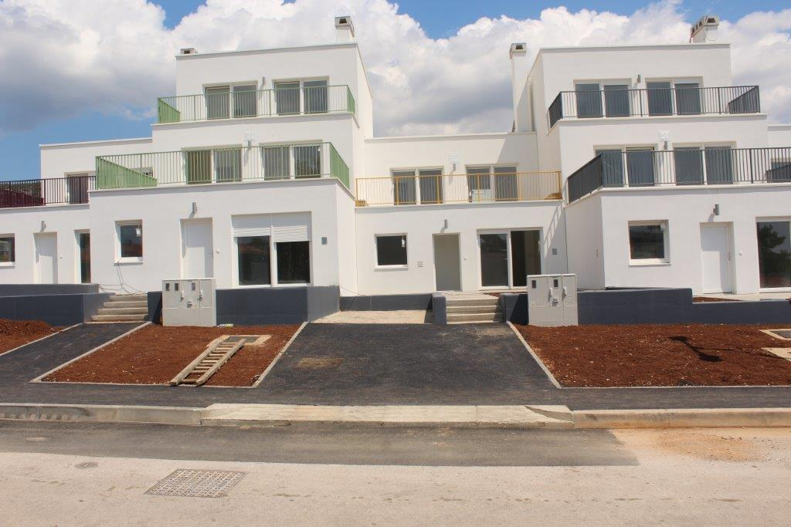

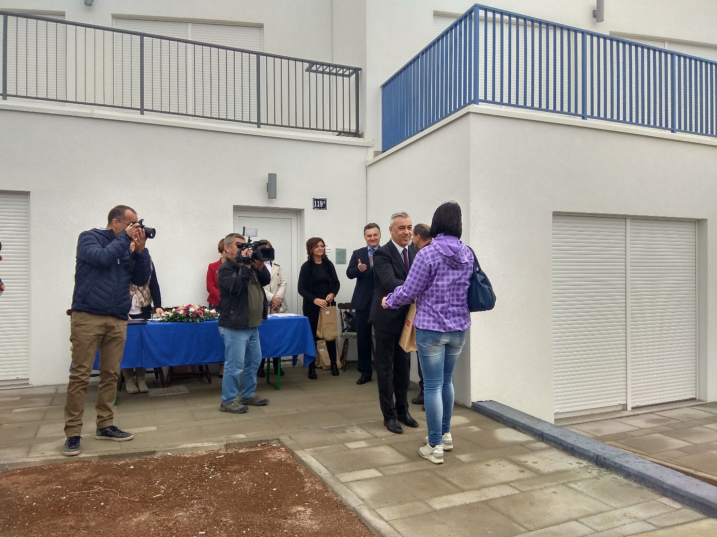

**Završen projekt rekonstrukcije zgrade Osnovne škole “Fran Krsto Frankopan”, Krk, Područne škole Punat s dogradnjom školske sportske dvorane**

Projekt je ostvaren nakon mnogo godina želje za rekonstrukcijom zgrade i dogradnjom školske dvorane. Rekonstrukcija škole i dogradnja dvorane započela je 2016. godine, a projekt su zajednički sufinancirale Primorsko-goranska županija i Općina Punat.

Ukupna vrijednost investicije iznosila je 29.222.806,00 kn od čega je Općina Punat sufinancirala 6.061.552,00 kn, a suinvestirala 12.442.329,00 kn, odnosno ukupno ulaganje Općine iznosilo je 18.503.881,00 kn. Primorsko-goranska županija u projektu je sudjelovala s iznosom od 10.718.925,00 kn.

Za izvođača radova na školi i dvorani odabrano je društvo GP KRK d.d., Krk, a uređenje okoliša povjereno je društvu GPP Mikić d.o.o., Omišalj.

U sklopu projekta uz potpunu rekonstrukciju školske zgrade dogradila se i nova školska sportska dvorana. Uz postojeće učionice, u školi se nalaze i pripadajući specijalizirani kabineti, novi informatički centar s bibliotekom, školska kuhinja i blagovaonica, lift i spremište. U prizemlju je smještena zbornica, uredi administracije te učionice razredne nastave. U svakoj učionici nalaze se suvremene interaktivne ploče, projektori i računala. Nova školska sportska dvorana sadrži borilište te prateće prostore svlačionica, spremišta, kabineta, sanitarija i 6 redova teleskopskih tribina. Rekonstruirana zgrada osnovne škole ima prizemlje, kat i tlocrtnu površinu 2.273,27 m², a dograđena sportska dvorana ima tlocrtnu površinu 1.089,73 m². Na inicijativu Općine Punat školska sportska dvorana je za oko 300 m² veća od državnih pedagoških standarda što će, osim poboljšanja uvjeta za održavanje nastave za učenike škole, omogućiti i unapređenje kvalitete života lokalnog stanovništva i turističke ponude.

Svečano otvaranje rekonstruirane školske zgrade i nove školske sportske dvorane održano je 28. studenog 2018. godine, u sklopu programa obilježavanja Dana Općine Punat – Andrinje.

Uz učenike i učitelje Škole, svečanosti su nazočili mnogobrojni uzvanici i gosti, među kojima pomoćnik ministrice znanosti i obrazovanja Momir Karin, župan Zlatko Komadina, njegova zamjenica Marina Medarić, pročelnica županijskog Upravnog odjela za odgoj i obrazovanje Edita Stilin, krčki gradonačelnik i načelnici otočkih općina te mnogobrojne Puntarke i Puntari.

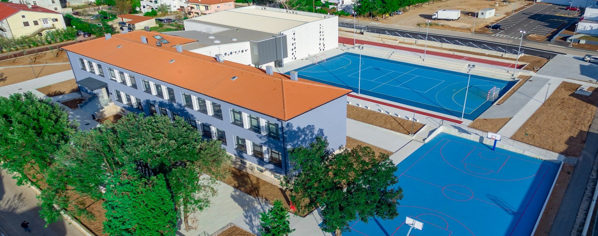

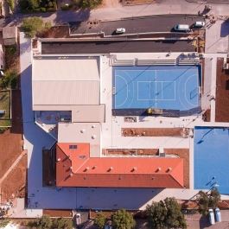 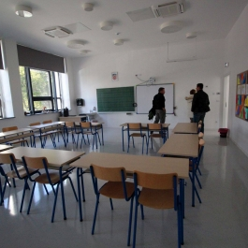

***Proslava dana Općine Punat i obilježavanje 25 godina osnutka Općine Punat***

Samo dan nakon svečanog otvorenja škole, 29. studenog 2018. godine održana je Svečana akademija Općine Punat i to u novoizgrađenoj dvorani Područne škole Punat. Na akademiji se osim 25 godina osnutka Općine Punat slavilo i druge obljetnice, a to su 110 godina organiziranog turizma u Općini Punat, 45 godina pjesme i plesa KUD-a Punat, 60 godina održavanja Ribarskih dana, 15 godina od pobratimljenja s talijanskom općinom Forcolo, 10 godina Krajanjske noći. Svečanost se otvorila himnom Republike Hrvatske, a nastavila se svečanom pjesmom Primorsko-goranske županije te tradicionalnom mantinjadom i domaćim tancem u izvedbi KUD-a Punat. Svoje umijeće plesa i pjesme pokazali su vrtićari i osnovnoškolci Općine Punat, a najboljim učenicima i studentima s područja Općine Punat dodijeljene su nagrade za postignute uspjehe u svom obrazovanju. Također, dodijeljena su općinska priznanja i to: dvije zahvalnice, tri godišnje nagrade te čak dvije nagrade za životno djelo, od kojih je jedna dodijeljena posthumno. Svečanost se, nakon službenog djela, nastavila u nešto opuštenijem izdanju uz prigodni domjenak te glazbu uživo.

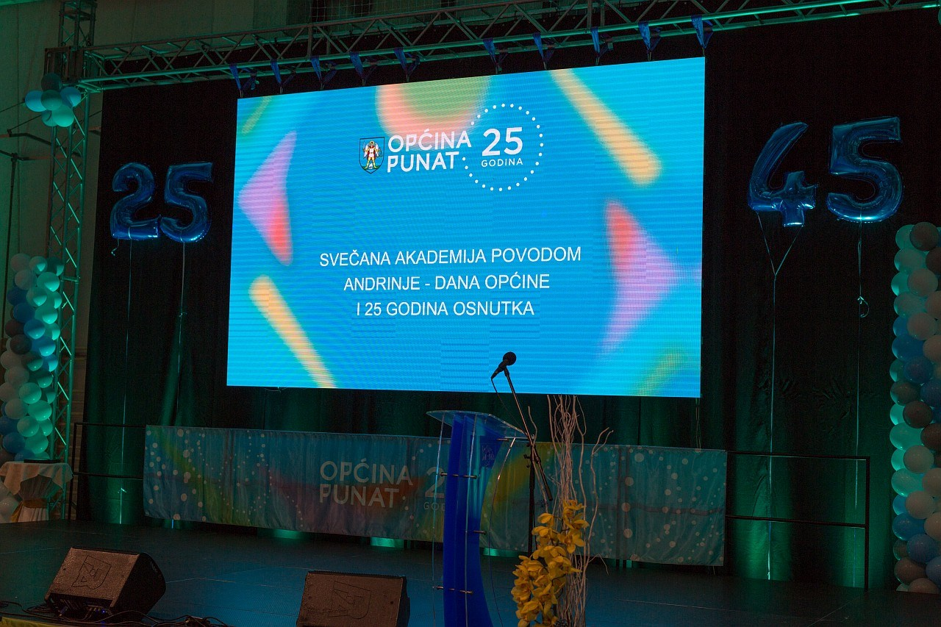

**1. Nabave:**

***Postupci nabava, komunalne djelatnosti***

U razdoblju od 1. srpnja 2018. godine do 31. prosinca 2018. godine ukupno je provedeno 9 postupaka jednostavne nabave:

* postupak prikupljanja ponuda  za nabavu školskih knjiga za osnovnoškolsku nastavu u PŠ Punat za šk.god. 2017/2018 - školske knjige u vrijednosti 51.211,67 kn isporučile su Narodne novine d.d.
* postupak prikupljanja ponuda  za uređenje stana u Ulici R. Boškovića 40 u Puntu – ugovoren je izvođač radova Ri profil d.o.o. Šmrika. Vrijednost izvršenih radova iznosi 66.190,44 kn
* postupak prikupljanja ponuda  za nabavu, dopremu i puštanje u rad elektro bicikala u okviru projekta KRASn'KRŠ – nabavu u vrijednosti 249.531,25 kn je izvršio UTE d.o.o. iz Pule
* postupak prikupljanja ponuda za uređenje Starog toša u Puntu u okviru projekta KRASn'KRŠ – radove u vrijednosti 494.357,00 kn je izvršio MARVEL CORP d.o.o. iz Omišlja
* postupak prikupljanja ponuda za pružanje usluge nadzora nad uređenjem Starog toša u Puntu u okviru projekta KRASn'KRŠ – uslugu u vrijednosti 61.500,00 kn izvršio je UOIA Nenad Kocijan, d.i.a., Rijeka
* postupak prikupljanja ponuda  za izradu kameno betonskog potpornog zida na plaži u Staroj Baški – radove u vrijednosti 391.395,63 kn izveo je GO Piljo, vl. Mihajlo Borojević, Kornić.

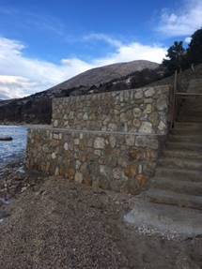   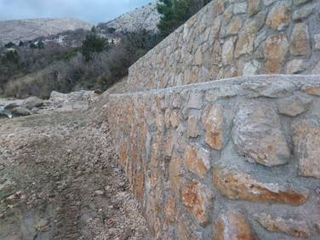

* postupak prikupljanja ponuda za asfaltiranje nerazvrstane ceste oko crkve u Staroj Baški – postupak je poništen iz razloga što je dostavljena samo jedna ponuda koja je prelazila procijenjenu vrijednost nabave,
* postupak prikupljanja ponuda  za izradu III. Izmjena i dopuna UPU-a 3 – uslugu u vrijednosti 244.975,00 kn izvršava Plan 21 d.o.o.

U promatranom razdoblju izdano je ukupno 68 narudžbenica za robu, radove ili usluge vrijednosti manje od 20.000,00 kuna.

Osim provedenih postupaka nabave, izvršene su i sve obveze po Zakonu o javnoj nabavi koje se odnose na izradu plana nabave, te objave registra ugovora javne nabave.

Proveden je jedan postupak prikupljanja ponuda za obavljanje komunalnih djelatnosti, i to za održavanje nerazvrstanih cesta.

Na temelju članka 15. stavka 3. Zakona o komunalnom gospodarstvu („Narodne novine“, broj 36/95, 70/97, 128/99, 57/00, 129/00, 59/01, 26/03 – pročišćeni tekst, 82/04, 178/04, 38/09, 79/09, 153/09, 49/11, 84/11, 90/11, 144/12, 94/13, 153/13, 147/14 i 36/15), članka 45. Statuta Općine Punat (“Službene novine Primorsko goranske županije” broj 8/18), u svezi članka 12. stavak 2. Odluke o komunalnim djelatnostima na području Općine Punat (“Službene novine Primorsko goranske županije” broj 25/17), dana 30. srpnja 2017. godine donesena je Odluka o objavi prikupljanja ponuda za dodjelu poslova održavanja nerazvrstanih cesta na području Općine Punat.

            Poziv za prikupljanje ponuda objavljen je na Internet stranicama Općine Punat dana 1. kolovoza 2018. godine te dana 5. kolovoza 2018. godine u Novom listu.

***Projekt KRAS'n'KRŠ***

U kolovozu 2018. godine započeli su radovi na uređenju Starog toša u Puntu. Temeljem provedenog postupka prikupljanja ponuda radove je izvršila tvrtka MARVEL CORP d.o.o. iz Omišlja. Nadzor nad izvođenjem radova vršio je UOIA Nenad Kocijan, d.i.a., Rijeka.

Radovi su se izvršavali temeljem Glavnog i Izvedbenog projekta uređenja Starog toša u Puntu, izrađenog od UOIA Nenad Kocijan, d.i.a., Rijeka, i obuhvaćali su:

* Pripremne radove, rušenja i iskope
* Tesarske radove
* Zidarske i betonske radove
* Izolaterske radove
* Stolarske radove
* Kamenorezačke radove
* Fasaderske i ličilačke radove

Radovi su završili koncem studenog 2018. godine, osim unutarnjeg ličenja radi prethodno neophodnog sušenja vapnene žbuke na unutarnjim zidovima objekta, budući da nisu stečeni fizikalno – tehnički uvjeti u pogledu prosušenosti površina.

Radovi su izvedeni u vrijednosti 494.357,00 kn.

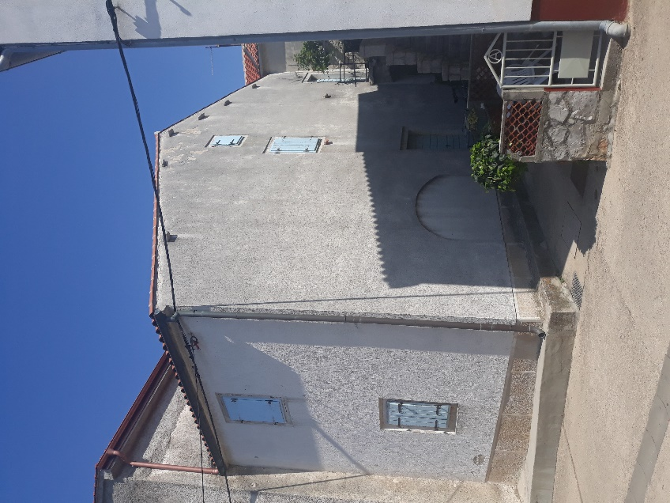 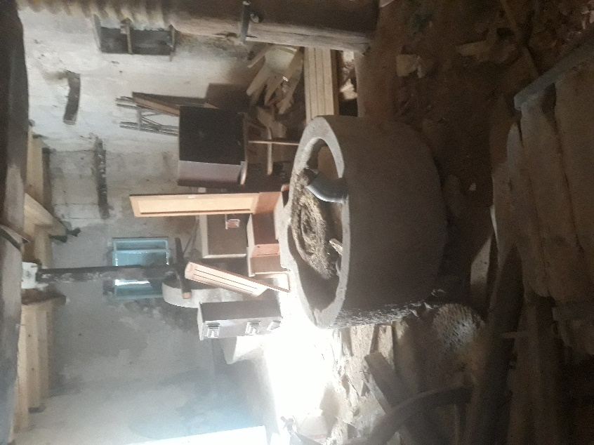

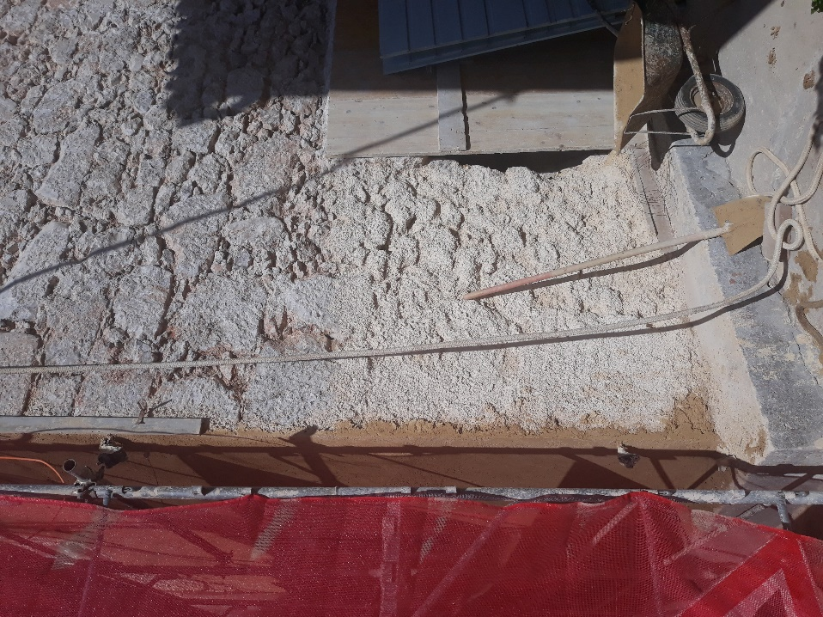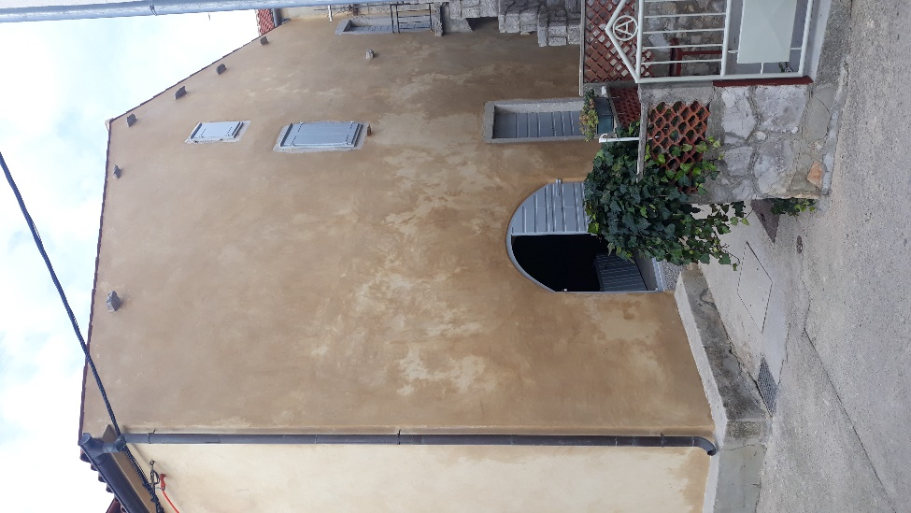

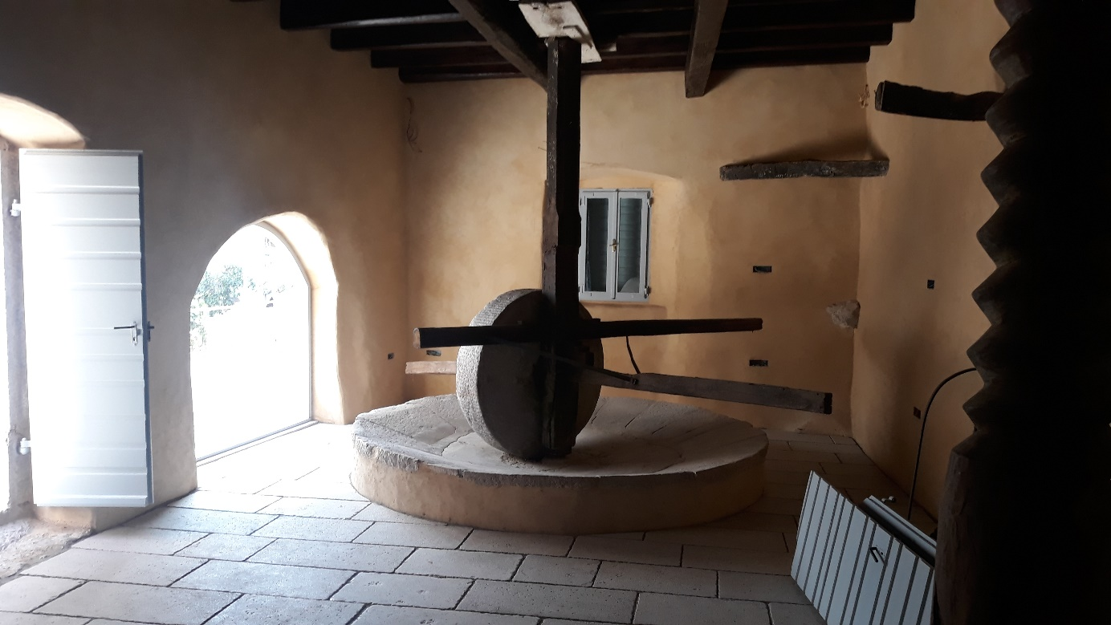

Početkom kolovoza 2018. godine proveden je i postupak nabave za nabavu, dopremu i montažu elektro bicikala sa pripadajućom opremom. Izvršenje nabave, vrijednosti 249.531,25 kn dobila je tvrtka UTE d.o.o. iz Pule. Nabavljena je slijedeće oprema:

|  |  |  |
| --- | --- | --- |
| **Električno postolje sa automatskim sustavom zaključavanja i ugrađenim punjačima za bicikle - robusni anti-vandal materijal, otporno na vremenske neprilike** | kom | 6,00 |
| **E-panel i pilon sa 27“ ekranom osjetljivim na dodir** | kom | 1,00 |
| **Programska podrška za upravljanje stanicama i naplatu usluge bike sharing sustava** | kom | 1,00 |
| **RFID kartice za identifikaciju korisnika koje se mogu koristiti i na e-punionicama u vlasništvu naručitelja.** | kom | 50,00 |
| **Isporuka sustava na mjesto instalacije, radovi na parametriziranju sustava, montaža i instalacija te puštanje sustava u rad.** | kom | 1,00 |
| **Električna bicikla 250W motor, 10Ah Li-ion baterija** | kom | 9,00 |

Sva oprema isporučena je u prosincu 2018. godine te će biti postavljena do ljeta 2019. godine.

Dana 12. listopada 2018. godine u Općini Punat održan je sastanak na temu interpretacije obalnog krškog krajolika, a dana 23. listopada 2018. godine u Općini Punat održan je treći sastanak partnera uključenih u projekt.

***Gradnja objekata i uređaja******komunalne infrastrukture na području Općine Punat***

            Gradnja objekata i uređaja komunalne infrastrukture na području Općine Punat obavlja se sukladno Programu gradnje objekata i uređaja komunalne infrastrukture na području Općine Punat kojeg donosi Općinsko vijeće Općine Punat. U razdoblju srpanj – prosinac 2018. godine aktivnosti iz Programa izvršene su kako slijedi:

* Izrađena je tehnička dokumentacija – projekt hortikulturnog uređenja novoplaniranog rotora na ŽC5125 u Puntu
* Izvršena je nabavka komunalne, prometne i urbane opreme
* Izvršen je otkup više zemljišta za nerazvrstane ceste na području Punta
* Izrađen je Glavni projekt sabirne ulice 6 u Puntu
* Izrađen je Glavni projekt kolno pješačkog prilaza 18 u Puntu
* Izrađen je opis i prikaz zahvata za ishođenje posebnih uvjeta za izradu idejnog projekta za parkiralište na zaobilaznici u Puntu
* Izrađena je tehnička dokumentacija rekonstrukcije dijela ulice Obala u Puntu
* Završena su ulaganja u izgradnju prometnica, parkirališta, kontaktnih pješačkih zona, proširenje vodovoda, fekalne i oborinske odvodnje te javne rasvjete u sklopu POS-a
* Izvršena su ulaganja u obnovu zapuštenih nerazvrstanih cesta – poljskih puteva
* Izvršenja su ulaganja u uređenje dijela odvojak ulice Prgon i odvojka ulice Jagorika
* Nabavljena je nova božićno – novogodišnja iluminacija
* Izrađeni su projekti oborinske odvodnje u sklopu EU projekta

***Održavanje komunalne infrastrukture na području Općine Punat***

Održavanje komunalne infrastrukture na području Općine Punat obavlja se sukladno Programu održavanja komunalne infrastrukture na području Općine Punat kojeg donosi Općinsko vijeće Općine Punat.

            Održavanje građevina za odvodnju oborinskih voda povjereno je komunalnom društvu Ponikve voda d.o.o., i odnosi se na čišćenje slivnika i kanala oborinske odvodnje. U drugoj polovici 2018. godine na ovu aktivnost utrošeno je 6.410,88 kn.

            Održavanje objekata i uređaja javne rasvjete povjereno je komunalnom društvu Ponikve eko otok Krk d.o.o. Pod održavanjem objekata i uređaja javne rasvjete smatra se vršenje periodičkih obilaska s pregledom ispravnosti, periodičko bojanje i zaštita rasvjetnih stupova te pranje stakala svjetiljki, periodičko obrezivanje grana oko svjetiljki, popravci i zamjene dijelova svjetiljke i otklanjanje kvarova na vodovima javne rasvjete. Na području Općine Punat nalazi se 595 svjetiljki javne rasvjete (od čega je 36 LED svjetiljka). Od srpnja do prosinca 2017. godine redovito je vršen obilazak javne rasvjete te su prijavljivani i otklanjani kvarovi na svjetiljkama javne rasvjete. U promatranom razdoblju izvršeno je usluga u vrijednosti 40.286,86 kn.

            Održavanje javnih zelenih površina povjereno je KD Črnika d.o.o. i odnosi se na slijedeće radove: orezivanje i održavanje stablašica, grmlja i trajnica, košnja i održavanje travnjaka, održavanje čistoće i ostalih radova na uređenju i održavanju cvjetnih gredica u naselju Punat. U drugoj polovici 2018. godine vrijednost radova na održavanju javnih zelenih površina iznosila je 563.373,48 kn.

            Održavanje javnih površina povjereno je KD Črnika d.o.o. i odnosi se na slijedeće radove: čišćenje i pometanje javnih površina (strojno i ručno), odvoz smeća sa javnih površina komunalnim vozilom, održavanje dječjeg igrališta Pod gušternu, održavanje klupa, koševa za otpad i pseći izmet, održavanje deponija kod Lovačkog doma te uređenje i čišćenje plaža. U drugoj polovici 2018. godine vrijednost radova na održavanju javnih površina iznosila je 420.222,78 kn, od čega se 62.509,50 kn odnosi na uređenje i čišćenje plaža a 34.999,98 kn se odnosi na naknadu za korištenje deponija Treskavac.

            Održavanje nerazvrstanih cesta odnosi se na slijedeće radove:

            - održavanje nerazvrstanih cesta (uklanjanje pijeska sa prometnica, održavanje rigola, posipavanje solju te košenje raslinja uz rub prometnica i tretiranje pesticidima) povjereno je KD Črnika d.o.o. U promatranom razdoblju izvršeno je radova u vrijednosti 26.268,75 kn.

            - održavanje nerazvrstanih asfaltiranih cesta (sanacija udarnih rupa). U promatranom razdoblju izvršena je sanacija kolnika na području Općine Punat u vrijednosti 14.775,00 kn.

            - održavanje vertikalne i horizontalne signalizacije (postavljanje novih prometnih znakova sa stupovima, postavljanje znakova privremene regulacije prometa, održavanje, servis i popravak pneumatskih stupića te održavanje i uređivanje horizontalne signalizacije) povjereno je KD Črnika d.o.o. U promatranom razdoblju izvršeno je radova u vrijednosti 55.922,79 kn.

            Komunalne djelatnosti od lokalnog značaja su:

            - prigodno ukrašavanje Općine koje je povjereno KD Črnika d.o.o. i odnosi se postavljanje i uklanjanje božićno – novogodišnje iluminacije. U studenom i prosincu 2018. godine izvedeni su radovi postavljanja i nabava iluminacije u vrijednosti 57.400,00 kn.

            - provođenje DDD mjera (dezinsekcija, dezinfekcija i deratizacija javnih površina, stambenih i poslovnih prostora s nadzorom) povjereno je tvrtki Dezinskecija d.o.o. temeljem Ugovora o obavljanja poslova dezinfekcije, dezinsekcije i deratizacije javnih površina, stambenih i poslovnih prostora na području Općine Punat. U drugoj polovici 2018. godine provedene su DDD mjere u vrijednosti 32.015,81 kn.

- provođenje mjera zbrinjavanja lešina i skloništa za životinje povjereno je tvrtki Veterinarska stanica Rijeka d.o.o. temeljem Ugovora o obavljanja poslova zbrinjavanja lešina i skloništa za životinje. U promatranom razdoblju izvršeno je usluga u ukupnoj vrijednosti 19.622,43 kn.

***Komunalni red***

Komunalni redar vršio je redovite poslove nadzora javnih i zelenih površina kao i nadzor javne rasvjete, obilascima i prijavama kvarova Ponikvi eko otok Krk d.o.o.

Vršene su redovite DDD mjere.

U razdoblju od srpnja do prosinca 2018. godine komunalni redar nastavio se baviti koordinacijom, komunikacijom i organizacijom uklanjanja kamp prikolica i kontejnera temeljem Zakona o građevinskoj inspekciji te olupina s područja Općine Punat. U navedenom razdoblju uklonjeno je 15 kamp prikolica, 5 kontejnera te 3 druga montažna objekta 16 vlasnika te 7 olupina, isto toliko vlasnika. Većina navedenih uklanjanja izvršena su bez vođenja upravnog postupka uz veliki napor komunalnog redara te svakodnevnu komunikaciju s vlasnicima te spremnost Općine Punat i Komunalnog društva „Črnika“ d.o.o. na pomoć i asistenciju prilikom uklanjanja i zbrinjavanja istog. Ukupno je u 2018. godini s područja Općine Punat uklonjeno **50 kamp prikolica, 8 kontejnera te 3 druga montažna objekta**. Na području Općine Punat evidentirano je još 11 neregistriranih vozila i olupina te 19 kamp prikolica i kontejnera čije uklanjanje slijedi u narednom razdoblju.

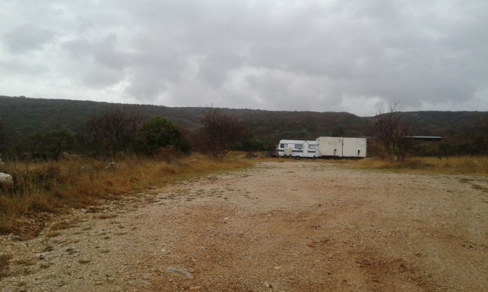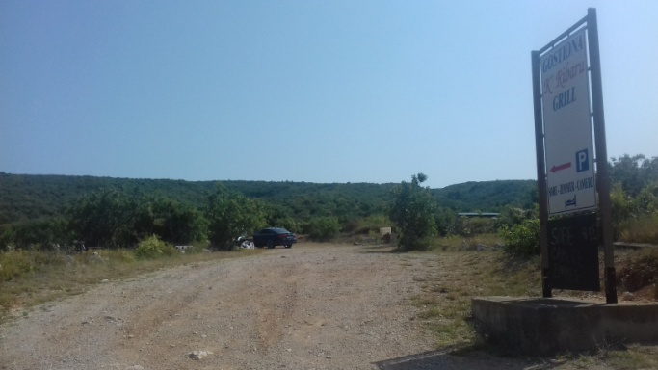

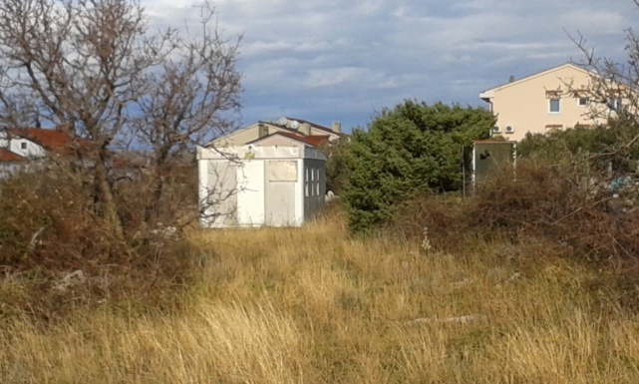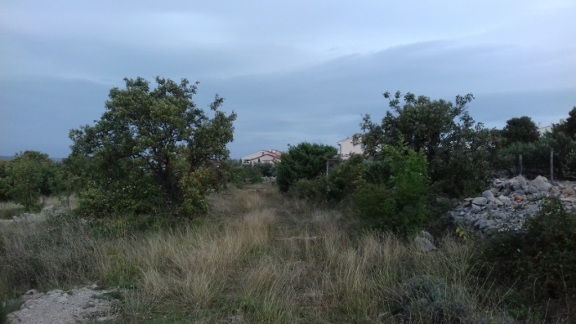

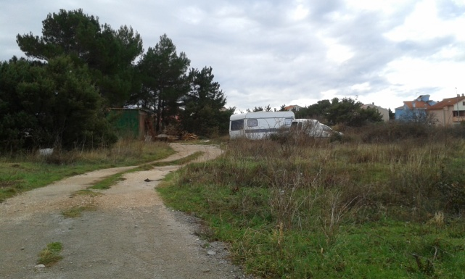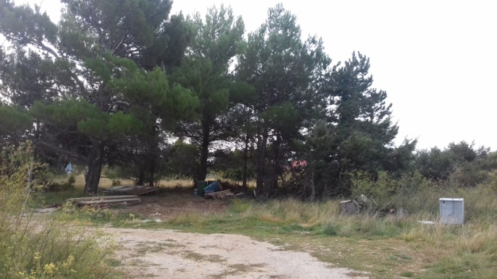

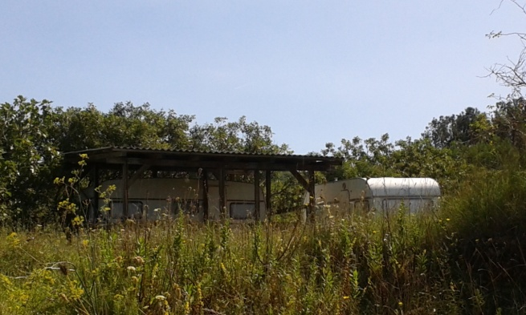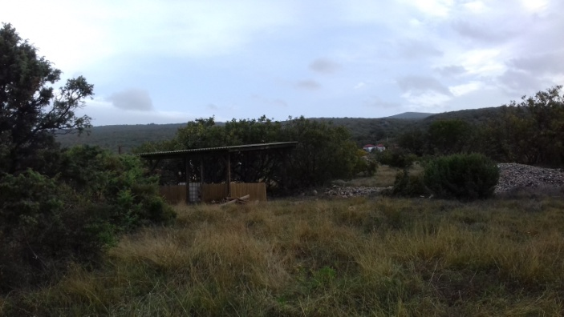

Izvršeno je preuzimanje 3 olupine nepoznata vlasnika koje su uklonjene s javnih površina u 2017. godini od strane trgovačkog društva Metis d.d.

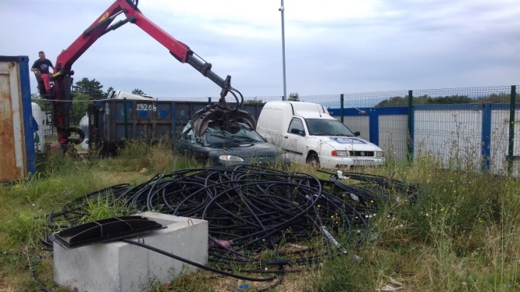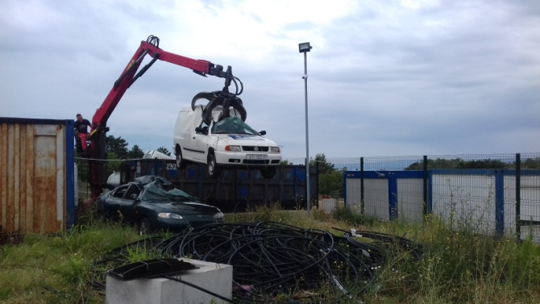

Komunalni redar pripremao je prijedlog Odluke o postavi urbane opreme na području Općine Punat te je nakon višegodišnjih pokušaja konačno definiran izgled urbane opreme i javnih površina te ugostiteljskih terasa, kao i drugih poslovnih objekata na području Općine Punat te se po donošenju odluke pristupilo analizi objekata i izradi idejnih rješenja od strane angažiranih stručnih suradnica Općine Punat.

Redovito su vršeni izvidi raslinja koje prelazi na javnu površinu te su slani dopisi upozorenja kojima su vlasnici upoznati s obvezom održavanja istog te održavanja uredne okućnice vidljive s javne površine što su u zadanom roku i izvršili.

Nadzirano je provođenje odredbi Odluke o komunalnom redu. Sva postupanja protivno Odluci evidentirana su te se pokrenuo daljnji postupak usklađenja nepravilnosti s Odlukom.

Tijekom ljetne sezone pojačano se vršio nadzor javnih površina, površina pod zakupom, ugostiteljskih terasa te svih manifestacija na otvorenome. Utvrdilo se da se nakon prošlogodišnjih prekršaja te izdavanja novčanih kazni, u ovoj godini znatno povećao broj onih koji se pridržavaju svih važećih Općinskih odluka.

I ove ljetne sezone uočen je veliki problem rezervacije mjesta na plažama postavljanjem ručnika i raznih prostirki te se i ove godine kao i prošle vršio pojačani nadzor plaža i uklanjanje ostavljenih ručnika i prostirki.

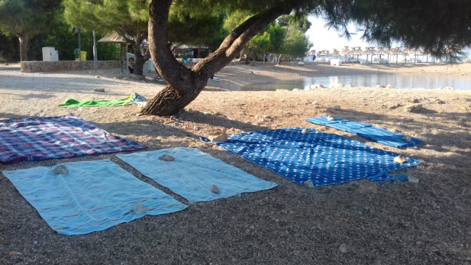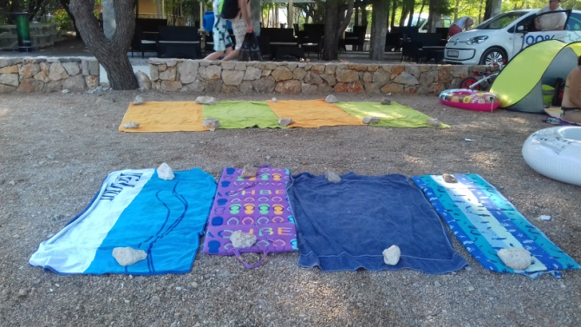

Po završetku turističke sezone započelo je doba godine u kojem se intenziviraju građevinski radovi te su izdavana rješenja za korištenje javnih površina za postavljanje građevinskih skela te odobrenja za prekope.

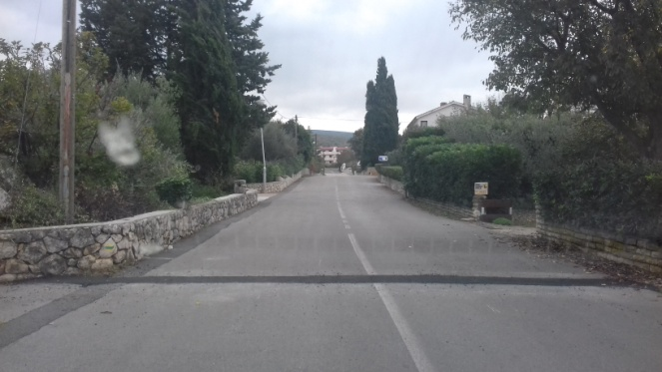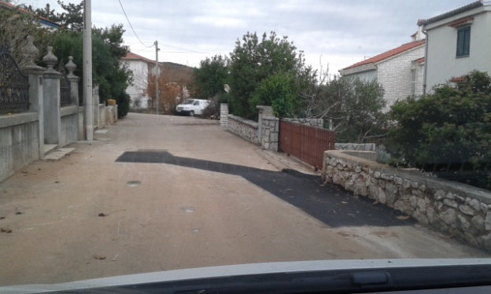

Komunalni redar redovito je nadzirao sve građevinske radove i zahvate na području Općine Punat kao i dvije velike investicije u kojima sudjeluje i Općina Punat – izgradnja poticajne stanogradnje te rekonstrukcija osnovne škole i dogradnja školske sportske dvorane.

Sve nepravilnosti prilikom nadzora gradilišta na području Općine Punat na vrijeme su uočene te proslijeđene na postupanje nadležnoj inspekciji.

Komunalni redar redovito podsjeća građevinsku inspekciju slanjem požurnica za predmete koji više godina čekaju rješenje građevinske inspekcije. Za dio predmeta zaprimljena su očitovanja da je u postupku proces ozakonjenja te ukoliko bude izdano Rješenje o izvedenom stanju neka od Rješenja o uklanjanju građevina biti će obustavljena dok su neki predmeti vraćeni na postupanje komunalnom redaru, koji će izvršiti izvide i izdati Rješenja sukladno ovlastima komunalnog redara sukladno Zakonu o građevinskoj inspekciji.

Uz sve redovite obilaske terena te vršenje nadzora, komunalni redar redovito vodi i rješava započete upravne postupke koji su u tijeku ili se vraćaju na ponovno postupanje zbog uloženih žalbi i tužbi.

***Nezakonita gradnja***

Stupanjem na snagu Zakona o postupanju s nezakonito izgrađenim zgradama, određeni su uvjeti i postupak legalizacije nezakonito izgrađenih zgrada ili dijelova zgrada.

Nezakonito izgrađenom zgradom smatra se i zgrada, odnosno rekonstruirani dio postojeće zgrade izgrađen bez akta kojim se odobrava građenje, odnosno protivno tom aktu na kojoj su izvedeni najmanje grubi konstruktivni građevinski radovi (temelji sa zidovima, odnosno stupovima s gredama i stropom ili krovnom konstrukcijom) sa ili bez krova, najmanje jedne etaže, koja je nedvojbeno vidljiva na digitalnoj ortofoto karti u mjerilu 1:5000 Državne geodetske uprave izrađenoj na temelju aerofotogrametrijskog snimanja Republike Hrvatske započetog 21. lipnja 2011. godine ili je do tog dana evidentirana na katastarskom planu ili drugoj službenoj kartografskoj podlozi, a o čemu tijelo nadležno za državnu izmjeru i katastar nekretnina na zahtjev stranke izdaje uvjerenje.

Stupanjem na snagu Zakona o izmjenama i dopunama Zakona o postupanju s nezakonito izgrađenim zgradama omogućeno je strankama koje nisu podnijele zahtjev za legalizaciju svog nezakonito izgrađenog objekta, da do 30. lipnja 2018. godine podnesu zahtjev za donošenje rješenja o izvedenom stanju. Nakon 30. lipnja 2018. godine više nije moguće podnijeti zahtjev.

U razdoblju od 1. srpnja do 31. prosinca 2018. godine izdana su ukupno 22 rješenja o naknadi za zadržavanje nezakonito izgrađenih zgrada, te je ukupno zaduženo 42.939,24 kuna naknade za zadržavanje nezakonito izgrađenih zgrada.

***Komunalni doprinos***

Temeljem dostavljenih izvršnih Rješenja o izvedenom stanju pristupilo se obračunu komunalnog doprinosa. Obračun komunalnog doprinosa određen je Odlukom o komunalnom doprinosu (Službene novine PGŽ br. 25/10, 48/12, 6/13, 36/13, 34/15 i 13/16) kojom je propisano područja zona u Općini Punat ovisno o pogodnosti položaja određenog područja i stupnju opremljenosti objektima i uređajima komunalne infrastrukture, jedinična vrijednost komunalnog doprinosa po vrsti objekata i uređaja komunalne infrastrukture i po pojedinim zonama, određena u kunama po m3 građevine, način i rokovi plaćanja komunalnog doprinosa te opći uvjeti i razlozi zbog kojih se u pojedinim slučajevima može odobriti djelomično ili potpuno oslobađanje od plaćanja komunalnog doprinosa. Komunalni doprinos su strogo namjenska novčana javna davanja koja se plaćaju za građenje i korištenje javnih površina, nerazvrstanih cesta, groblja i javne rasvjete.

Jedinična vrijednost komunalnog doprinosa za obračun po m3 građevine iskazana u postocima iznosa prosječnih troškova gradnje m3 etalonske građevine u Republici Hrvatskoj po pojedinoj zoni. Na području Općine Punat sve građevinske zone spadaju u I. zonu, osim dijelova naselja Stara Baška i kampa Škrila koji nemaju mogućnosti spajanja na vodoopskrbni sustav naselja Stara Baška koji spadaju u II. zonu. Jedinična vrijednost komunalnog doprinosa za obračun po m3 građevine u I. zoni iznosi 138,29 kn, dok u II. zoni iznosi 110,63 kn.

U razdoblju od 1. srpnja do 31. prosinca 2018. godine izdano je ukupno 17 rješenja o komunalnom doprinosu, te je ukupno zaduženo komunalnog doprinosa u iznosu od 499.304,54 kuna.

***Javne površine***

Odlukom o zakupu javnih površina uređuju se uvjeti, način i postupak davanja u zakup javne površine na području Općine Punat za postavljanje privremenih objekata i kioska te načina određivanja lokacija za postavljanje privremenih objekata. Prilikom određivanja lokacija za postavljanje privremenih objekata potrebno je pridržavati se uvjeta da ne utječu negativno na oblikovanje i korištenje okolnog prostora, ne predstavljaju dodatni izvor buke, onečišćenja i drugih emisija, ne predstavljaju nadopunu ugostiteljsko – turističkog sadržaja ponude u mjestu te da se zauzimanjem određene javne površine ne ugrožava sigurnost i redovan protok sudionika u prometu.

Javna površina daje se u zakup za postavljanje kioska i drugih montažnih objekata i naprava isključivo putem javnog natječaja javnim prikupljanjem ponuda. Prikupljanje ponuda je postupak natječaja u kojem natjecatelji svoje ponude dostavljaju u pisanom obliku i u zatvorenim omotnicama. Javni natječaj za zakup javne površine za postavljanje kioska i drugih montažnih objekata i naprava raspisuje Jedinstveni upravni odjel Općine Punat, a provodi Povjerenstvo za provedbu javnog natječaja koje imenuje općinski načelnik.

Tijekom 2018. godine, provedena su dva javna natječaja za zakup javnih površina te je u razdoblju od 1. lipnja do 31. prosinca 2018. godine sklopljeno 5 ugovora o zakupu lokacija za postavu kioska i drugih montažnih objekata i 15 ugovora o zakupu javne površine – terase.

Ukupan prihod od zakupa javnih površina je za postavljanje kioska, štandova i terasa za razdoblje od 1. srpnja do 31. prosinca 2018. godine je 287.687,58 kuna, dok je za razdoblje od pet godina ugovoren iznos od 1.438.437,90 kuna.

***Spomenička renta***

Sukladno odredbi članka 114. Zakona o zaštiti i očuvanju kulturnih dobara („Narodne novine“ br. 69/99, 151/03, 157/03, 100/04, 87/09, 88/10, 61/11, 25/12, 136/12, 157/13, 152/14 , 98/15, 44/17, 90/18) pravne i fizičke osobe koje obavljaju gospodarsku djelatnost u nepokretnom kulturnom dobru ili na području kulturno-povijesne cjeline obveznici su plaćanja spomeničke rente.

Osnovica spomeničke rente je korisna površina poslovnog prostora koja se nalazi u neokretnom kulturnom dobru ili na području kulturno-povijesne cjeline. Spomenička renta plaća se mjesečno u iznosu od 1,00 kn po četvornome metru korisne površine. Obveznici spomeničke rente moraju nadležnom upravnom tijelu jedinice lokalne samouprave u čijem su djelokrugu poslovi komunalnog gospodarstva, do 31. ožujka godine za koju se utvrđuje spomenička renta, dostaviti podatke o korisnoj površini poslovnih prostora koji se nalaze na području kulturno-povijesne cjeline. Spomenička renta plaća se u godišnjem iznosu prema rješenju o utvrđivanju spomeničke rente u roku od 15 dana od dana dostave rješenja o utvrđivanju spomeničke rente.

U razdoblju od 1. srpnja do 31. prosinca 2018. godine izdano je ukupno 39 rješenja o utvrđivanju spomeničke rente, te je ukupno zaduženo spomeničke rente u iznosu od 43.866,48 kuna.

***Socijalna skrb i društvene djelatnosti***

Sukladno Odluci o socijalnoj skrbi Općine Punat („Službene novine Primorsko-goranske županije“ broj 8/15 i 21/16) kroz socijalni program isplaćuju se razne pomoći i naknade korisnicima kao što su jednokratne naknade, mjesečne novčane naknade, naknade za troškove stanovanja (voda, električna energija, komunalna naknada), naknade za troškove ogrjeva, naknade za školski prijevoz i marende, naknade za troškove boravka djeteta u vrtiću i naknada za troškove smještaja u zdravstvenim ustanovama za psihički bolesne osobe te u ustanovama socijalne skrbi (domovima za starije i nemoćne). U Proračunu Općine Punat za 2018. godinu predviđeno je 225.000,00 kuna za pomoć obiteljima i kućanstvima.

U razdoblju od 1. srpnja do 31. prosinca 2018. godine održane su tri sjednice Socijalnog vijeća Općine Punat. Na vijeću se raspravljalo o 6 pristiglih zahtjeva i svi su odobreni.

U istom razdoblju isplaćene su socijalne naknade i pomoći kako slijedi:

1. Jednokratna novčana pomoć isplaćena je u iznosu od 1.200,00 kuna za dva podnositelja zahtjeva.
2. Mjesečna novčana naknada u iznosu od 500,00 kuna mjesečno po korisniku, isplaćena je za 11 korisnika u iznosu od 5.500,00 kuna mjesečno, odnosno za navedeno razdoblje ukupno 38.500,00 kuna.
3. Isplaćene su naknade za troškove stanovanja (voda, električna energija, komunalna naknada) u iznosu od 2.307,26 kuna, od toga: 325,44 kn za vodu, 142,40 kn naknade za uređenje vode i 1.373,94 kn za komunalnu naknadu.
4. Naknada troškova prijevoza za djecu s poteškoćama u razvoju isplaćena je za jednog korisnika u ukupnom iznosu od 10.200,00 kuna.
5. Naknada troškova školske marende isplaćena je jednom korisniku u iznosu od 250,00 kuna mjesečno odnosno ukupno 1.000,00 kuna.
6. Naknada troškova boravka djece u predškolskim ustanovama isplaćena je za jednog korisnika u ukupnom iznosu od 3.600,00 kuna.
7. Naknada troškova javnog prijevoza za učenike srednjih škola i redovitih studenata za promatrano razdoblje isplaćena je u ukupnom iznosu od 7.414,00 kuna.
8. Naknada za troškove ogrjeva u jednokratnom iznosu od 950,00 kuna isplaćena je za četiri korisnika. Ukupno je u navedenom razdoblju za troškove ogrjeva isplaćeno 3.800,00 kuna.

Sukladno Odluci o ostvarivanju prava na novčanu pomoć za novorođeno dijete Općine Punat („Službene novine Primorsko - goranske županije“ broj 19/15) u drugoj polovici 2018. godine ukupno je isplaćeno 111.000,00 kuna. U promatranom razdoblju rođeno je 16 djece i u tu svrhu isplaćeni su iznosi za:

* prvo dijete - 30.000,00 kuna za 6 djece,
* drugo dijete - 56.000,00 kuna za 8 djece,
* treće dijete - 10.000,00 kuna za 1 dijete,
* peto dijete - 15.000,00 kuna za 1 dijete.

Temeljem Odluke o stipendiranju učenika i studenata („Službene novine Primorsko- goranske županije“ broj 30/18) i provedenog Javnog natječaja do kolovoza 2018. godine, isplaćeno je ukupno 6.400,00 kuna za učeničke stipendije za 16 učenika i 17.400,00 kuna za studentske stipendije za 29 studenata. U listopadu nakon raspisanog Javnog natječaja za dodjelu stipendija učenicima i studentima s područja Općine Punat za školsku/akademsku godinu 2018./2019. pravo na stipendiju ostvarilo je 19 učenika i 27 studenata te je u prosincu 2018. godine isplaćeno ukupno 30.400,00 kuna za učeničke stipendije, 50.400,00 kuna za studentske stipendije i 19.200,00 kuna za studentske stipendije za studente koji se nalaze u 10% najuspješnijih na pojedinoj studijskoj godini. Sveukupno u drugoj polovici 2018. godine utrošeno je 123.800,00 kuna za stipendiranje učenika i studenata.

Sukladno odredbama Odluke o dodjeli besplatnih udžbenika učenicima Osnovne škole „Fran Krsto Frankopan“ - Područne škole Punat i pravu na novčanu pomoć učenicima srednjih škola s prebivalištem na području Općine Punat (KLASA: 080-02/18-01/02, URBROJ: 2142-02-03/9-18-33) Općina Punat osigurava besplatne udžbenike za učenike Osnovne škole „Fran Krsto Frankopan“ – Područne škole Punat u školskoj godini 2018./2019., kao i novčanu pomoć od 500,00 kuna učenicima srednjih škola koji imaju prebivalište na području Općine Punat. Općina Punat je u promatranom razdoblju isplatila ukupno 51.212,00 kuna za sve učenike Osnovne škole „Fran Krsto Frankopan“ - Područne škole Punat. Jednokratna novčana pomoć za kupnju udžbenika isplaćena je za 52 učenika srednje škole u iznosu od 26.000,00 kuna.

Također, Općina Punat financirala je udžbenike za jednog učenika koji polazi Centar za odgoj i obrazovanje u Područnoj školi Dobrinj u iznosu od 473,00 kune.

Općina Punat nagradila je jednog sportaša s iznosom od 1.000,00 kuna na temelju Odluke o nagrađivanju sportaša s područja Općine Punat (KLASA: 080-02/16-01/1, URBROJ: 2142-02-02/1-16/17) za osvojeno 1. mjesto na državnom prvenstvu.

Isplaćena je nagrada jednom studentu povodom dodijeljene Rektorove nagrade u iznosu od 1.000,00 kuna.

Jednom učeniku s prebivalištem na području Općine Punat koji je sve četiri godine srednjoškolskog obrazovanja završio s odličnim uspjehom sukladno odredbama Odluke o nagrađivanju izvrsnih učenika (KLASA: 080-02/18-01/02, URBROJ: 2142-02-03/9-18-42) dodijeljena je nagrada za izvrsnost u iznosu od 500,00 kuna.

Odlukom o ostvarivanju prava na jednokratnu novčanu pomoć - „božićnicu“ za umirovljenike (KLASA: 080-02/18-01/02, URBROJ: 2142-02-03/9-18-41) umirovljenici, kao i mještani Općine Punat od 65 godina starosti i više, ostvaruju pravo na jednokratnu novčanu pomoć - „božićnicu“ u neto iznosu od 200,00 kuna. Zahtjev za ostvarivanje navedenog prava podnijelo je 494 mještana te je svima isplaćena jednokratna novčana pomoć - „božićnica“ u sveukupnom iznosu od 98.800,00 kuna.

Općinski načelnik krajem godine posjetio je osobe s prebivalištem na području Općine Punat koje su smještene u domovima za starije i nemoćne osobe te je utvrđeno da je u domovima na otoku Krku smješteno 26 osoba iz Punta i to: u Domu „Mali Kartec“ Krk 16 osoba, u Domu „Sunce“ u Korniću 5 osoba i u Domu za starije osobe u Milohnićima 5 osoba. Uručen im je simboličan poklon-paket povodom Božića, u ukupnom iznosu od 13.137,00 kuna.

Također, svim osobama koje imaju navršenih 80 godina i više, članovi udruga s područja Općine Punat, u suradnji s Općinom Punat, svake godine u predblagdansko vrijeme uručuju bonove u iznosu od 100,00 kuna namijenjene za kupovinu namirnica i potrepština. Za tu svrhu Općina Punat osigurala je bonove u vrijednosti od 10.500,00 kuna za 105 osoba.

Povodom Božića poklon-paketima daruju se sva djeca s područja Općine Punat od 0 do 15 godina te je za tu svrhu utrošeno ukupno 21.960,00 kuna.

Općina Punat je u drugoj polovici 2018. godine sufinancirala razliku ekonomske cijene za boravak jednog djeteta s prebivalištem na području Općine Punat u područnom vrtiću u Njivicama zbog popunjenosti vrtića u Puntu. Također, sufinancirana je razlika roditeljske uplate i ekonomske cijene Dječjeg vrtića „Sveta Mala Terezija“ u Puntu za jedno dijete, sukladno Odluci o sufinanciranju boravka djeteta u Dječjem vrtiću „Sveta Mala Terezija“, Punat (KLASA: 601-01/18-01/4, URBROJ: 2142-02-02/1-18-2).

Sufinancirana je linija Krk-Punat-Stara Baška za prijevoz putnika u iznosu od 9.775,00 kuna.

Općina Punat financirala je plaću voditelja i učitelja u produženom boravku u Područnoj školi Punat za školsku godinu 2018./2019. u visini od 976,28 kuna mjesečno za voditelja škole te 6.200,00 kuna mjesečno za učiteljicu u produženom boravku, za što je ukupno isplaćeno 5.860,00 kuna za voditelja škole te 18.186,00 kuna za učiteljicu u produženom boravku.

Općina Punat od 1. ožujka 2016. godine sufinancira program „Pomoć u kući“, u suradnji s Gradskim društvom Crvenog križa Krk. Na području Općine Punat program je koristilo između 17 i 20 korisnika. Iznos sufinanciranja programa vrši se po dostavi mjesečnog obračuna, odnosno po realizaciji programa, a koji je za drugu polovicu 2018. godine iznosio ukupno 37.700,00 kuna.

S Domom zdravlja Primorsko-goranske županije Rijeka sklopljen je Ugovor o financiranju tečaja za trudnice te je do 31. prosinca 2018. godine isplaćeno ukupno 909,00 kuna. Za rad Turističke ambulante Punat utrošen je iznos od 66.000,00 kuna.

Hrvatskoj gorskoj službi spašavanja, stanici Rijeka, sufinanciraju se programske aktivnosti prema sklopljenom Ugovoru o sufinanciranju programskih aktivnosti u 2018. godini, za koje je u promatranom razdoblju isplaćen iznos od 2.500,00 kuna.

Općina Punat i Župa Presvetog Trojstva Punat su povodom obilježavanja Dana Općine Punat - Andrinje 2018. godine u zajedničkoj suradnji organizirali monodramu Marina Ivanovića - Stoke „Stara škola kreka - Iz tame u svijetlo“ te je za tu svrhu Općina Punat Župi Presvetog Trojstva Punat isplatila financijsku pomoć u iznosu od 6.000,00 kuna.

Turističkoj zajednici Općine Punat, kao suorganizatoru različitih manifestacija tijekom druge polovice 2018. godine isplaćeno je ukupno 60.000,00 kuna.

Na temelju dostavljenih zamolbi i sklopljenih ugovora isplaćeni su sljedeći iznosi:

* 1.000,00 kuna Udruzi „...i djeci s ljubavlju“ za sufinanciranje dijela crtanog filma „Otvori oči“ za tisak letaka i omota CD-a kao i sam tisak na CD-u;
* 1.000,00 kuna Udruzi „Slavonsko srce“ iz Tovarnika za pomoć pobratimljenoj općini u borbi protiv siromaštva;
* 35.000,00 kuna TZ Kvarnera za sufinanciranje promotivne kampanje oglašavanja sa zračnim prijevoznicima u 2018. godini;
* 3.000,00 kuna Općini Tovarnik za jednu od 12 nagrada natjecateljima Tovarničkog jesenskog festivala koji se održao 5. i 6. listopada 2018. godine u Tovarniku;
* 1.000,00 kuna Udruzi invalida rada Rijeka za sufinanciranje tiska Monografije povodom 50 godina rada Udruge;
* 6.000,00 kuna Radiju otok Krk d.o.o. za telekomunikacije za financijsku pomoć zamjene linka;
* 1.000,00 kuna Centru za kulturu Grada Krka za sufinanciranje projekta „Od Krka do Kotora: Ivan Volarić Piturić“;
* 5.000,00 kuna Karate klubu Krk Croatia za sufinanciranje kupovine tatamija za karate, podloge za treniranje članova kluba u Puntu;
* 2.000,00 kuna Udruzi „Plavo-bijeli otok“ za financijsku pomoć za zajedničku manifestaciju „Oluja na Kvarneru“, u svrhu obilježavanja Dana domovinske zahvalnosti u spomen na vojno-redarstvenu akciju Oluja;
* 1.000,00 kuna Udruzi „NINA“ za financiranje promicanja, razvitka i unaprjeđenja integracije djece i osoba s malignim bolestima i invaliditetom u procesu odgoja i obrazovanja, zapošljavanja, zdravstvene i socijalne zaštite, rehabilitacije, pravne zaštite i zaštite od nasilja;
* 2.500,00 kuna Akademiji za politički razvoj za pokroviteljstvo 12. Godišnje konferencije;
* 6.797,00 kuna Osnovnoj školi „Fran Krsto Frankopan“ Krk za tekuće financijske pomoći;
* 14.245,00 kuna Župi Punat za financijsku pomoć i podmirivanje troškova izrade i postavljanja toranjskog sata te pripadajuće opreme.

***Financije i proračun***

Temeljem zakonskih propisa izrađeni su i predani slijedeći izvještaji za razdoblje 01. srpnja - 31. prosinca 2018. godine:

1. Financijska izvješća Općine Punat za razdoblje 01.01.-30.06.2018. godine;

2. Financijska izvješća Općine Punat za razdoblje 01.01.-30.09.2018. godine;

3. 2. Izmjene i dopune Proračuna Općine Punat za 2018. godinu donesene na 16. sjednici Općinskog vijeća održanoj 18. prosinca 2018. godine;

4. Odluka o izvršavanju proračuna Općine Punat za 2019. godinu;

5. Proračun Općine Punat za 2019. godinu- donesen na 16. sjednici Općinskog vijeća održanoj 18. prosinca 2018. godine.

***Prisilna naplata potraživanja***

U razdoblju od 1. srpnja 2018. godine do 31. prosinca 2018. godine poslano je 9 opomena s osnova ekološke pristojbe u iznosu od 6.417,90 kn od čega je naplaćeno 1.792,80 kn a iznos od 859,50 kn je otpisan iz razloga zastare; 2 opomene s osnova refundacije troškova u iznosu od 602,26 kn te su iste naplaćene u cijelosti; 3 opomene s osnova grobne naknade u iznosu od 62,65 kn od čega je naplaćeno 16,10 kn; 7 opomena s osnova kazni prometnog redara u iznosu od 5.200,00 kn od čega je naplaćeno 2.100,00 kn a iznos od 300,00 kn je otpisan iz razloga zastare; 258 opomena s osnova komunalne naknade u iznosu od 200.960,49 kn od čega je naplaćeno 90.511,54 kn a iznos od 39.129,67 kn je otpisan iz razloga zastare; 1 opomena s osnova komunalnog doprinosa u iznosu od 680,38 kn; 3 opomene s osnova koncesija u iznosu od 29.940,00 kn te su iste naplaćene u cijelosti; 5 opomena s osnova najma javnih površina u iznosu od 105.026,17 kn od čega je naplaćeno 66.165,20 kn a iznos od 22.860,97 kn je otpisan iz razloga zastare; 4 opomene s osnova naknade za koncesiju na pomorskom dobru u iznosu od 1.150,00 kn te su iste naplaćene u cijelosti; 1 opomena s osnova pojačanog održavanja javnih površina u iznosu od 770,00 kn; 1 opomena s osnova poreza na javne površine u iznosu od 100,00 kn; 99 opomena s osnova poreza na kuće za odmor u iznosu od 161.468,05 kn od čega je naplaćeno 80.316,90 kn a iznos od 15.204,78 kn je otpisan iz razloga zastare; 22 opomene s osnova poreza na potrošnju u iznosu od 47.456,08 kn od čega je naplaćeno 34.527,51 kn; 3 opomene s osnova poreza na tvrtku u iznosu od 3.160,80 kn od čega je otpisan iznos od 1.800,00 kn radi zastare; 1 opomena s osnova priključka na kanalizaciju u iznosu od 3.937,50 kn; 2 opomene s osnova priključka na vodu u iznosu od 3.968,75 kn od čega je otpisan iznos od 2.000,00 kn radi zastare; 11 opomena s osnova spomeničke rente u iznosu od 17.031,84 kn od čega je naplaćeno 15.222,24 kn; 10 opomena s osnova zakupa javne površine (terase) u iznosu od 73.350,31 kn od čega je naplaćeno 47.630,31 kn te 1 opomena s osnova zakupa narodnog doma u iznosu od 30,00 kn te je ista naplaćena u cijelosti. Slijedom navedenog, poslano je ukupno 443 opomena u iznosu od 661.313,18 kn od čega je naplaćeno 370.004,84 kn, a iznos od 82.154,92 kn je otpisan jer su se dužnici pozvali na institut zastare. Za ostatak nenaplaćenog iznosa pokrenuti su postupci prisilne naplate, sklopljeni su upravni ugovori i nagodbe o obročnoj otplati duga te se nastavlja sa sređivanjem knjigovodstvene evidencije.

Nadalje, poslane su 32 ovrhe po osnovi komunalne naknade u iznosu glavnice od 27.209,94 kn i zakonskih zateznih kamata u iznosu od 3.130,46 kn te je naplaćen ukupan iznos od 19.782,10 kn; 22 ovrhe po osnovi poreza na kuću za odmor u iznosu glavnice od 65.188,19 kn i zakonskih zateznih kamata u iznosu od 14.991,72 kn te je naplaćen ukupan iznos od 30.998,04 kn a iznos od 780,00 kn je otpisan iz razloga zastare; 3 ovrhe po osnovi poreza na potrošnju u iznosu glavnice od 13.601,53 kn i zakonskih zateznih kamata u iznosu od 4.495,90 kn te je naplaćen ukupan iznos od 7.689,81 kn; 1 ovrha po osnovi naknade za javne površine u iznosu glavnice od 200,00 kn i zakonskih zateznih kamata u iznosu od 22,92 kn te je ista naplaćena u cijelosti; 4 ovrhe po osnovi poreza na javne površine u iznosu glavnice od 1.650,00 kn i zakonskih zateznih kamata u iznosu od 131,87 kn te je naplaćen ukupan iznos od 1.678,00 kn. Slijedom navedenog, poslane su ukupno 62 ovrhe u iznosu glavnice od 107.849,66 kn te zakonskih zateznih kamata u iznosu od 22.772,87 kn te je naplaćen ukupan iznos od 60.370,87 kn a iznos od 780,00 kn je otpisan iz razloga zastare. Sve neplaćene ovrhe po izvršnosti Rješenja dostavljaju se na izvršavanje Financijskoj agenciji. Za izdana Rješenja o ovrsi obračunava se 200,00 kn troškova ovrhe. Općinski načelnik donio je dana 18. srpnja 2018. godine Odluku o oslobađanju naknade troškova ovrhe (KLASA: 080-02/18-01/2, URBROJ: 2142-02-02/1-18-29) kojom se propisuje oslobađanje od naknade troškova ovrhe u iznosu od 200,00 kn na pisani zahtjev ovršenika kada Rješenje o ovrsi nije upućeno Financijskoj agenciji, kada iznos glavnice sa zateznom kamatom ne prelazi iznos od 1.000,00 kn i kada je ovršenik u cijelosti podmirio dug i zatezne kamate. U razdoblju od 1. srpnja 2018. godine do 31. prosinca 2018. godine obračunat je iznos od 12.400,00 kn po osnovi troškova ovrhe od čega je naplaćeno 6.600,00 kn. Tri ovršenika su podnijela pisani zahtjev za oslobađanje od naknade troškova ovrhe.

Također, poslane su 2 ovrhe putem odvjetničkog ureda. Jedna ovrha je pokrenuta po osnovi neplaćanja po Ugovoru o zakupu javne površine iz 2015. godine u iznosu glavnice od 16.000,00 kn, a provodi se na novčanim sredstvima ovršenika, dok je druga ovrha pokrenuta po osnovi neplaćanja komunalnog doprinosa u iznosu glavnice od 38.033,90 kn, a provodi se na nekretnini ovršenika.

Poslan je 201 Izvod otvorenih stavaka u ukupnom iznosu od 428.955,88 kn. Od ukupno poslanih izvoda, 69 obveznika je potvrdilo usklađenost otvorenih stavaka u iznosu od 206.562,00 kn. Do 31. prosinca uplaćeno je ukupno 162.489,71 kn od ukupnog iznosa. 6 obveznika je osporilo iskazano stanje otvorenih stavaka iz razloga zastare u iznosu od 11.147,24 kn.

Sklopljena su 2 Upravna ugovora, jedan po osnovi priključka na kanalizaciju u ukupnom iznosu od 15.748,51 kn na rok od 24 mjeseca, te drugi po osnovi komunalne naknade i poreza na kuću za odmor u ukupnom iznosu od 2.345,73 kn na rok od 10 mjeseci. Nadalje, sklopljen je Sporazum o obročnom plaćanju Ugovora o zakupu poslovnog prostora u ukupnom iznosu od 52.809,07 kn na rok od 12 mjeseci. Također je sklopljena i jedna Nagodba o obročnoj otplati duga po osnovi komunalnog doprinosa u iznosu glavnice od 9.736,11 kn na rok od 10 mjeseci uz obračun zateznih kamata po primitku zadnje rate.

Na 14. sjednici Općinskog vijeća održanoj dana 18. rujna 2018. godine odobren je otpis potraživanja u ukupnom iznosu od 401.270,76 kn, a koji se odnosi na neutemeljena potraživanja u iznosu od 27.346,22 kn i potraživanja nenaplativa uslijed nastupanja zastare sukladno važećim zakonskim propisima, a dužnici (fizičke i pravne osobe) su se pozvali na zastaru u iznosu od 373.924,54 kn. Na 16. sjednici Općinskog vijeća održanoj dana 18. prosinca 2018. godine odobren je otpis potraživanja u ukupnom iznosu od 221.542,96 kn, a koji se odnosi na potraživanja nenaplativa uslijed nastupanja zastare sukladno važećim zakonskim propisima, a dužnici (fizičke osobe) su se pozvali na zastaru u iznosu od 110.083,27 kn te na nenaplativa potraživanja iz razloga što postoji pravomoćno rješenje o brisanju iz sudskog registra u iznosu od 111.459,69 kn.

Tokom 2016. godine donesena je Odluka o kriterijima, mjerama i proceduri naplate i otpisa potraživanja. Pripremljena dokumentacija za otpis potraživanja usvojena je na četiri sjednice općinskog vijeća tokom 2018. godine te je u poslovnim knjigama izvršen otpis potraživanja zbog zastare ili nemogućnosti naplate ( stečaj, brisanje iz registra, ne utemeljenost evidentiranih potraživanja kod pravnih osoba). Otpis potraživanja prikazan je na AOP 032 P-VRIO obrasca u iznosu od 867.799 kn. Iako su neka potraživanja bila u zastarnom roku, uspjelo ih se naplatiti.

Proces usklađenja je relativno spor zbog velikog broja neusklađenih i nenaplativih potraživanja iz razdoblja od 1995. godine do 2013. godine. Tokom 2018. godine većinom su se pokušavala naplatiti potraživanja koja nisu u zastari.

OPĆINSKI NAČELNIK

Marinko Žic